Система нормативных документов в строительстве
СВОД ПРАВИЛ ПО ПРОЕКТИРОВАНИЮ
И СТРОИТЕЛЬСТВУ
ЗДАНИЯ, СООРУЖЕНИЯ
И КОМПЛЕКСЫ ПРАВОСЛАВНЫХ ХРАМОВ
СП 31-103-99
ГОСУДАРСТВЕННЫЙ КОМИТЕТ РОССИЙСКОЙ ФЕДЕРАЦИИ
ПО СТРОИТЕЛЬСТВУ И ЖИЛИЩНО-КОММУНАЛЬНОМУ КОМПЛЕКСУ
(ГОССТРОЙ РОССИИ)
Москва 2000
ПРЕДИСЛОВИЕ
1 РАЗРАБОТАН И ВНЕСЕН Архитектурно-художественным проектно-реставрационным центром Московского Патриархата АХЦ «Арххрам»
2 ПРИНЯТ И РЕКОМЕНДОВАН К ПРИМЕНЕНИЮ в качестве нормативного документа в Системе нормативных документов в строительстве постановлением Госстроя России от 27 декабря 1999 г. № 92
3 ВВЕДЕН впервые
Свод правил разработан: архит. М.Ю. Кеслер - руководитель темы; архит. А.Н. Оболенский (АХЦ «Арххрам») при участии: канд. архит. А.М. Гарнец (Институт общественных зданий), канд. архит. Л.А. Викторова (Федеральный НТЦ стройсертификации), канд. техн. наук В.Г. Гагарин, канд. техн. наук Х.А. Щиржецкий (НИИСФ).
По благословению Святейшего Патриарха Московского и всея Руси Алексия II
СОДЕРЖАНИЕ
1 область применения 2
2 нормативные ссылки 2
3 термины и определения 2
4 общие положения 2
5 требования к размещению и территории 6
6 здания и сооружения богослужебного назначения 8
Храмы 8
Колокольни и звонницы 13
Крещальни 14
Часовни 15
7 Здания и сооружения вспомогательного назначения 15
8 Естественное и искусственное освещение, шумозащита, звукоизоляция и акустика помещений 18
9 Инженерное оборудование 20
Отопление и вентиляция 20
Водоснабжение и канализация 22
Электротехнические и слаботочные устройства 23
Приложение А. Нормативные ссылки 24
Приложение Б. Термины и определения 25
церковные термины 27
Приложение В. Правила подсчета общей, полезной и нормируемой площади, строительного объема, площади застройки и этажности зданий и сооружений православных храмов 28
Приложение Г. Методика расчета городской сети храмов и их вместимости 29
Приложение Д. Примерная схема генерального плана комплекса городского приходского храма 29
Приложение Е. Православное богослужение и функционально-планировочные схемы храма 30
Приложение Ж. Схематическая модель православного храма с символическим значением его элементов 33
Приложение И. Примеры храмов, соответствующих церковно-каноническим требованиям 34
Приложение К. Планировочная схема алтаря и солеи храма 35
Приложение Л. Схемы заполнения иконостасов 36
Приложение М. Расчет реверберации в помещениях храмов 37
Приложение Н. Библиография 40

СП 31-103-99
СВОД ПРАВИЛ ПО ПРОЕКТИРОВАНИЮ И СТРОИТЕЛЬСТВУ
ЗДАНИЯ, СООРУЖЕНИЯ И КОМПЛЕКСЫ ПРАВОСЛАВНЫХ ХРАМОВ
THE BUILDINGS, STRUCTURES AND COMPLEXES OF ORTHODOX TEMPLES
Дата введения 1999-12-27

1 ОБЛАСТЬ ПРИМЕНЕНИЯ
Настоящие правила распространяются на проектирование вновь возводимых и реконструируемых зданий, сооружений и комплексов православных храмов, а также помещений домовых церквей, встроенных в здания другого назначения. Проектирование монастырских комплексов, миссий и епархиальных центров должно производиться в соответствии с утвержденными заданиями на проектирование с учетом требований настоящего Свода правил. Правила не распространяются на проектирование храмов, временно размещаемых в сборно-разборных и других аналогичных зданиях.

2 НОРМАТИВНЫЕ ССЫЛКИ
Перечень нормативных документов, на которые даны ссылки в Своде правил, приведены в приложении А.
При исключении из числа действующих нормативных документов, на которые дается ссылка в настоящем Своде правил, следует руководствоваться нормами, введенными взамен исключенных.

3 ТЕРМИНЫ И ОПРЕДЕЛЕНИЯ
Термины и определения приведены в приложении Б.

4 ОБЩИЕ ПОЛОЖЕНИЯ
4.1 Настоящий Свод правил разработан в соответствии с требованиями СНиП 10-01 и действует в развитие СНиП 2.08.02.
4.2 Пункты настоящего Свода правил, отмеченные знаком «*», являются обязательными.
Выделенные полужирным шрифтом положения являются обязательными в соответствии с церковными требованиями.
4.3 Комплексы православных храмов в соответствии с функциональным назначением подразделяются на епархиальные центры, духовные миссии, приходские и монастырские комплексы и на храмы в составе комплексов, зданий и сооружений общественного и жилого назначения. Их размещение, примерный состав, основной и дополнительный набор зданий, сооружений и помещений богослужебного и вспомогательного назначения приведены в таблице 1.
Таблица 1
№ п.п. | Вид комплекса |  | Рекомендуемое размещение на селитебной территории | Здания, сооружения и помещения |  |  |  | Примечание
№ п.п. |  |  | Рекомендуемое размещение на селитебной территории | богослужебного назначения |  | вспомогательного назначения |  | Примечание
№ п.п. |  |  | Рекомендуемое размещение на селитебной территории | Основные (вместим.) | Дополнительные | Основные | Дополнительные | Примечание
1 | 2 |  | 3 | 4 | 5 | 6 | 7 | 8
1 | Епархиальный центр |  | Общегородской центр | Собор (2 - 5 тыс. чел.) | Часовня  Крещальня  Колокольня | Епархиальное управление  Церковно-причтовый дом  Хоз. службы, в том числе гараж | Духовное училище  Воскресная школа  Редакция издательства  Архиерейский дом
 |  |  |  |  | Домовая церковь |  | Церковная лавка
2 | Православная миссия |  | В пределах селитебной территории города | Храм (до 100 чел.) | Крещальня  Часовня | Церковно-причтовый дом  Хоз. службы  Церковная лавка | Воскресная школа  Гостиница  Жилые дома причта
3 | Приходской комплекс | Городской | Центр планировочного района | Храм (450 - 1500 чел.) | Крещальня  Часовня | Церковно-причтовый дом  Хоз. службы  Церковная лавка | Воскресная школа (Гимназия)  Гостиница  Богадельня  Медицинский пункт  Жилые дома причта | Развернутый состав приходского комплекса, см. табл. 3
4 | Приходской комплекс | Сельский | Центр сельского поселения | Храм (100 - 300 чел.) | «Летний» храм  Часовня | Церковно-причтовый дом  Хоз. службы | Воскресная школа  Гостиница  Жилые дома причта
5 | Монастырский комплекс | Монастырь | Пригородная зона селитебной территории  Городской район  Сельское поселение | Храм (100 - 2000 чел.) | Трапезный храм  Больничный храм  Надвратный храм  Домовый храм  Колокольня  Часовня | Келейный корпус  Дом наместника  Гостиница  Хоз. службы  Церковная лавка | Воскресная школа  Производственные мастерские
6 | Монастырский комплекс | Скит | Территория монастыря  Пригородная зона  Вне населенных пунктов | Храм (50 - 100 чел.)  Часовня | Часовня | Келейные корпуса  Хоз. службы
7 | Монастырский комплекс | Подворье | Городской район  Сельское поселение | Храм (100 - 600 чел.) | Часовня | Келейный корпус  Гостиница  Адм. службы  Хоз. службы  Церк. лавка | Корпус наместника  Воскресная школа  Мастерские  Склад  Гараж
8 | В составе комплексов и зданий общественного назначения | Кладбище | Входная зона кладбищ | Храм (100 - 900 чел.) Часовня | Часовня | Церковно-причтовый дом  Хоз. службы  Церк. лавка | Производственные мастерские
9 | В составе комплексов и зданий общественного назначения | Мемориальный комплекс | Мемориальная зона селитебной территории  Пригородная зона | Храм (50 - 300 чел.)  Часовня | Звонница | Помещения:  - церковного причта;  - хозяйственные
10 | В составе комплексов и зданий общественного назначения | Учреждения социального назначения, медицинские учреждения | Территория учреждения  Встроены в здания учреждений (верхн. этаж) | Храм (50 - 100 чел.)  Часовня |  | Помещения церковного причта |  | Вспомогательные помещения встроены
11 | В составе комплексов и зданий общественного назначения | Учебные заведения | Встроены в здания учебных заведений (верхн. этаж) | Храм (100 - 500 чел.)  Часовня |  | То же |  | То же
12 | В составе комплексов и зданий общественного назначения | Воинские части | Территория части | Храм (100 - 300 чел.)  Часовня |  | » |  | »
13 | В составе комплексов и зданий общественного назначения | Места заключения | Территория зоны, тюрьмы | Храм (100 - 300 чел.)  Часовня |  | » |  | »
14 | В жилых зданиях | Жилые здания | Встроенные в жилые здания | Домовая церковь  Часовня
4.4 Вместимость храмов определяется расчетом исходя из численности и демографического состава обслуживаемого населения в соответствии с методикой, изложенной в приложении Г. Расчетная вместимость городских приходских храмов приведена в таблице 2.
Таблица 2
Расчетная численность населения, тыс. чел. | Вместимость храма, чел.
60 | 450
120 | 900
200 | 1500
Примечание. Показатель вместимости соответствует посещаемости храма в праздничные дни (для регионов с преимущественно православным населением).
4.5 Наиболее распространенным видом храмового комплекса является приходской. Примерный перечень групп зданий, сооружений и помещений приходских храмовых комплексов, который может быть сокращен или дополнен в задании на проектирование, приведен в таблице 3.
Таблица 3
Назначение групп зданий, сооружений и помещений | Перечень зданий, сооружений и помещений | Единица измерения |  | Количество
1 | 2 | 3 |  | 4
Богослужебные | Храм (с 1 - 3 приделами), в том числе летний и зимний | чел. |  | 100 - 1500
Богослужебные | Колокольня (звонница) | ярус |  | 1 - 3
Богослужебные | Крещальня | м² |  | 30 - 150
Богослужебные | Часовня | чел. |  | 1 - 20
Служебно-бытовые | Церковно-причтовый дом | м² | До 1000
Служебно-бытовые | Гостиница | чел. | » 20
Служебно-бытовые | Жилые дома причта | квартира | 1 - 3
Просветительские | Воскресная школа | чел. | До 100
Просветительские | Гимназия | » | » 300
Просветительские | Библиотека | » | » 15
Благотворительные | Богадельня | чел. | До 20
Благотворительные | Медицинский пункт | посещ./день | » 30
Благотворительные | Комната матери и ребенка | чел. | » 10
Благотворительные | Трапезная | пос. мест | » 20
Хозяйственные | Церковная лавка (киоск, магазин) | м² | 5 - 50
Хозяйственные | Просфорная | м² | 20 - 50
Хозяйственные | Художественные мастерские | м² | 20 - 100
Хозяйственные | Гараж | машина | 1 - 3
Хозяйственные | Склады | м² | До 50
4.6* При проектировании зданий и сооружений комплексов православных храмов следует предусматривать устройства и мероприятия для удобного доступа инвалидов и пользования ими помещениями на основе раздела 4 СНиП 2.08.02 и ВСН 62.
4.7* При реконструкции, реставрации и капитальном ремонте зданий и сооружений православных храмов, являющихся памятниками истории и культуры, кроме требований, указанных в Своде правил, следует учитывать требования законодательства об охране и использовании памятников истории и культуры.
В случае нового строительства на территориях памятников истории и культуры проектирование следует вести на основании планового задания, выданного Управлением государственного контроля и охраны памятников истории и культуры.
4.8* Проектирование противопожарной защиты зданий, сооружений и комплексов православных храмов, а также соблюдение противопожарного режима при их строительстве, реконструкции и ремонте должны осуществляться в соответствии с требованиями СНиП 21-01, НПБ 108, ППБ 01 и другими действующими нормами и правилами.
4.9* Для подсчета общей, полезной и нормируемой площади, строительного объема, площади застройки и этажности зданий и сооружений комплексов православных храмов следует руководствоваться приложением 3 СНиП 2.08.02 и приложением В настоящего Свода правил.

5 ТРЕБОВАНИЯ К РАЗМЕЩЕНИЮ И ТЕРРИТОРИИ
5.1 Территории для строительства храмовых комплексов на селитебных территориях отводятся в соответствии с генеральными планами, а при их отсутствии - по схемам застройки.
Территории для строительства храмовых комплексов, расположенных за пределами границ городских и сельских поселений, отводятся на основе проектов и схем районной планировки, проектов пригородной зоны.
5.2* На селитебной территории здания, сооружения и комплексы православных храмов следует размещать на основании градостроительного задания, как правило, вблизи существующих инженерных коммуникаций и дорог с условием обеспеченности общественным пассажирским транспортом.
Пути подходов к храмам не должны пересекать в одном уровне проезжую часть магистральных улиц.
5.3 Выбор участков на селитебной территории рекомендуется производить с учетом обеспечения доминантной роли храма в формировании окружающей застройки: участки с повышенным рельефом, ориентированные по осям магистральных дорог, с учетом их конфигурации, застройки соседних участков и др. в зависимости от градостроительных условий.
5.4 Монастыри могут располагаться на селитебной территории или за пределами границ городских и сельских поселений. Скиты могут располагаться на территории монастыря или на отдельном участке, в том числе вне селитебной территории. Монастырские подворья могут располагаться в городских и сельских поселениях.
5.5 Размеры земельных участков приходских храмовых комплексов, включающих основные здания и сооружения богослужебного и вспомогательного назначения, рекомендуется принимать исходя из удельного показателя - 7 м² площади участка на единицу вместимости храма.
При строительстве храмовых комплексов в районах затесненной городской застройки допускается уменьшение удельного показателя земельного участка (м² на единицу вместимости), но не более чем на 20 - 25 %.
5.6* Минимальные расстояния между зданиями следует принимать в соответствии с требованиями СНиП 2.07.01 и СНиП 21-01.
5.7 Планировку территорий епархиальных центров, духовных миссий, монастырских комплексов и комплексов общественного назначения, включающих здания и сооружения православных храмов, следует осуществлять в соответствии с заданием на проектирование и градостроительным заключением.
5.8 На земельных участках храмовых комплексов не рекомендуется размещать здания и сооружения, функционально не связанные с ними. Допускается предусматривать рядом с земельными участками храмов участки для размещения жилых домов церковного причта, богаделен, гостиниц, мастерских и хозяйственных служб. Размеры участков и номенклатура зданий и сооружений, размещаемых на смежных участках, устанавливаются заданием на проектирование. При обосновании в зависимости от местных условий жилые дома церковного причта допускается размещать на земельных участках храмов, которые следует проектировать в соответствии со СНиП 2.08.01.
5.9 Территорию храмового комплекса следует подразделять на функциональные зоны:
- входную;
- храмовую;
- вспомогательного назначения;
- хозяйственную.
Примерная схема генерального плана приходского городского храмового комплекса приведена в приложении Д.
5.10 Во входной зоне следует предусматривать въезд для автотранспорта и вход для прихожан. В этой зоне предусматриваются киоски и церковные лавки по продаже церковных принадлежностей, места для отдыха прихожан. Входная зона должна иметь связь с храмовой зоной.
5.11 Храмовая зона, предназначенная для проведения религиозных обрядов, должна иметь непосредственную связь с входной и вспомогательной зонами. В храмовой зоне следует предусматривать здания храмов, колоколен и звонниц, часовен, памятников, водосвятных колодцев, площадки для проведения культовых мероприятий и отдыха прихожан.
Вокруг храма должен быть обеспечен круговой обход для прохождения Крестного хода во время церковных праздников шириной, как правило, от 3 до 5 м с площадками шириной до 6 м перед боковыми входами в храм и напротив алтаря.
Перед главным входом в храм, располагаемым, как правило, с западной стороны, следует предусматривать площадь из расчета 0,2 м² на одно место в храме.
Положение храмов определяется церковным требованием ориентации алтаря в восточном направлении с возможным смещением в пределах 30° в связи с градостроительными особенностями размещения участка.
5.12 Здания храмов следует размещать, как правило, не ближе 3 м от красных линий застройки для организации кругового обхода вокруг храма. При реконструкции и строительстве храмов в районах затесненной городской застройки это расстояние может быть сокращено, но с возможностью организации кругового обхода, вплоть до красных линий застройки с выходом Крестного хода за пределы храмовой территории.
5.13 В храмовой зоне допускается устройство захоронений в соответствии с Санитарными правилами устройства и содержания кладбищ. Вопрос о каждом захоронении должен решаться с участием органов Госсанэпиднадзора.
5.14 Вспомогательная зона, предназначенная для организации приходской, учебной, благотворительной и иной деятельности, должна быть, как правило, связана с входной и храмовой зоной. В этой зоне рекомендуется размещать церковно-причтовый дом, воскресную школу, богадельню или иные здания и сооружения в соответствии с заданием на проектирование.
Церковно-причтовый дом, гостиница и воскресная школа могут быть отдельно стоящими или сблокированными между собой, а иногда с храмом и хозяйственным блоком. Богадельню рекомендуется располагать смежно с озелененными участками храмового комплекса. Туалетные для прихожан могут быть размещены в отдельно стоящем здании или быть сблокированы с другими вспомогательными зданиями храмового комплекса. Туалетные для священнослужителей должны размещаться отдельно от туалетных общего пользования.
5.15 В зависимости от градостроительной ситуации здания и сооружения вспомогательного назначения могут размещаться на участке храма в соответствии с функциональным зонированием территории, а также в стилобатной части храма или в пристройках к нему.
5.16 Хозяйственная зона приходского храмового комплекса, предназначенная для размещения хозяйственных сооружений, в том числе складов, мастерских, гаража для автотранспортных средств, площадки для мусоросборника и печного устройства для сжигания поминальных записок, должна иметь удобные подъезды со стороны транспортных магистралей (в том числе для пожарных машин) и быть оборудована стоянкой для грузового и легкового автотранспорта, принадлежащего храму. Площадь хозяйственной зоны определяется размером зданий и сооружений хозяйственного назначения, количеством автотранспортных средств, определяемым заданием на проектирование, и составляет ориентировочно 15 % площади участка. Подъезд грузовых транспортных средств следует предусматривать со стороны хозяйственной зоны храмового комплекса.
В крупных монастырских комплексах с развитой системой зданий и сооружений хозяйственного назначения при проектировании хозяйственной зоны следует руководствоваться СНиП 2.09.02.
5.17* На земельных участках храмов следует предусматривать подъездные дороги к главному входу в храм, а также к основным эвакуационным выходам из всех зданий и сооружений, входящих в храмовый комплекс.
5.18 Участок приходского храмового комплекса, как правило, огораживается по всему периметру. Ограду рекомендуется выполнять из декоративных металлических решеток высотой 1,5 - 2,0 м. Главный вход следует размещать со стороны подходов и остановок общественного транспорта с ориентацией на вход в храм. При вместимости храма более 300 человек следует предусматривать второй въезд на территорию со стороны хозяйственной зоны. Размеры и устройство калиток в оградах должны обеспечивать беспрепятственный проход для инвалидов на колясках и прихожан преклонного возраста. Высота проема ворот для въезда пожарных автомобилей на храмовую территорию должна быть не менее 4,25 м, а ширина - не менее 3,5 м. Допускается не ограждать земельные участки храмов, расположенных в мемориальных комплексах, а также часовен.
5.19 За пределами ограды храмовых комплексов следует предусматривать стоянки автомобилей из расчета 2 машино-места на каждые 50 мест вместимости храма. Автостоянки легковых автомашин и автобусов, а также остановки общественного транспорта следует располагать на расстоянии, как правило, не далее 50 м от зданий храмов.
5.20 Территория храмового комплекса должна быть озеленена не менее 15 % площади участка. Подбор цветов рекомендуется производить таким образом, чтобы обеспечить непрерывное цветение в течение всего весенне-летне-осеннего сезона.
5.21 Дороги, площадки и обход вокруг храма должны иметь твердое покрытие с вертикальной планировкой, обеспечивающей сток дождевых вод.

6 ЗДАНИЯ И СООРУЖЕНИЯ БОГОСЛУЖЕБНОГО НАЗНАЧЕНИЯ

ХРАМЫ
6.1 Здание храма предназначено для молитвенного собрания верующих и состоит, как правило, из трех основных частей: алтаря, средней части, притвора. Оно может включать в свой объем также колокольню, трапезную часть, крещальню и несколько приделов.
Храм может состоять и из одного помещения, разделенного алтарной преградой на алтарь и собственно храм.
Основные варианты объемно-планировочных решений отдельно стоящих храмов приведены в таблице 4.
Таблица 4
Объекты объемно-планировочных решений | Основные варианты решения
1 | 2
Количество нефов | Однонефный  Трехнефный  Пятинефный и более
Количество столпов | Бесстолпный  Четырехстолпный  Шестистолпный и более
Структура плана | Двухчастная: алтарь - храм  Трехчастная: алтарь - средняя часть - притвор (+ трапезная)
Форма плана | Крестовая  Прямоугольная (квадратная)
Форма плана | Круглая  Восьмиугольная
Расположение приделов | В средней части  В трапезной части  Пристроены
Расположение колокольни (звонницы) | Отдельно стоящая  Пристроена  Надстроена  Встроена, в том числе в барабане главы
Расположение алтаря | Встроен  Пристроен
Расположение хоров в средней части | На западной стороне  П-образное с северной, западной и южной сторон
Форма кровельного покрытия | Купольная  Позакомарная  Ярусная  Шатровая  Щипцовая
Количество глав в завершении | Одноглавая  Многоглавая (3, 5 и более)
Количество этажей (ярусов) | Один этаж  Один этаж с цокольным этажом (стилобатом)  Два этажа
6.2 Здания приходских и монастырских храмов, а также отдельно стоящих храмов, расположенных в общественных комплексах, следует проектировать, как правило, одноэтажными или с цокольным этажом (стилобатом), предназначенным для размещения помещений богослужебного и вспомогательного назначения.
Кафедральные и монастырские соборы могут быть двухэтажными. При этом над алтарными частями храмов нижнего этажа не должно быть помещений иного назначения, кроме алтаря.
Домовые церкви и церкви, встроенные в общественные здания учреждений медицинского и социального назначения, учебных заведений и пр. должны размещаться, как правило, на верхних этажах или таким образом, чтобы над алтарем не было помещений иного назначения.
6.3 Высота средней части храма (без барабана и купола) должна, как правило, соответствовать ее размерам в плане, что связано с символикой храма, при этом притвор и алтарь могут быть меньшей высоты.
Минимальная высота помещений от пола до потолка храмов должна составлять не менее 3 м. На хорах, во вспомогательных помещениях и в подвале высота помещений может быть уменьшена до 2,5 м.
В домовых церквях вместимостью до 100 человек высота всех частей церкви может быть одинаковой и соответствовать высоте этажа здания, в который встроена домовая церковь.
6.4 При проектировании объем зданий храмов рекомендуется принимать на одно место вместимости, м³:
приходских храмов 4 - 6
соборов 6 - 8
Примечание - В зависимости от объемно-планировочного решения возможно увеличение или уменьшение указанных величин до 20 %.
6.5 Главный вход в храм располагается, как правило, с западной стороны. Дополнительные входы могут быть с южной и северной сторон.
В I, II, III климатических районах и IIIг климатическом подрайоне при главном входе следует предусматривать тамбур. При дополнительных входах, служащих в качестве эвакуационных, тамбуры допускается не предусматривать.
Ширина тамбуров должна превышать ширину дверного проема не менее чем на 0,15 м с каждой стороны, а глубина тамбуров должна превышать ширину полотна двери не менее чем на 0,2 м.
Входы в храмы, проектируемые для строительства в климатических подрайонах Ia, Iб, Iг, должны иметь тамбуры, планировка и размещение которых должны предусматривать возможность устройства входа как прямого, так и (при необходимости) с поворотом.
Устройство порогов высотой более 2 см в дверных проемах притворов не допускается.
Ширину двери в свету для основных входов в храм рекомендуется принимать не менее 1,2 м, ширину свободного прохода внутренних дверей - не менее 1,0 м.
Наружные лестницы должны быть минимальной шириной 2,2 м, а площадки высотой от уровня земли более 0,45 м, находящиеся при входах в храмы, должны иметь ограждения высотой не менее 0,9 м.
Входы в храмы и вспомогательные здания храмовых комплексов, пандусы и лестницы, вспомогательные средства и приспособления (поручни, ручки и т.п.) следует проектировать в соответствии с требованиями ВСН 62.
6.6 Площадь части храма, где располагаются молящиеся, рекомендуется принимать из расчета минимум 0,25 м² на одного человека.
Общую площадь храма рекомендуется принимать из расчета от 0,5 до 1 м² на единицу вместимости храма без учета солеи с клиросами и алтаря.
6.7 Функционально-планировочные схемы православного храма в связи с богослужением приведены в приложении Е.
Схематическая модель храма с символическим значением его элементов, связанным с богослужением, приведена в приложении Ж.
Отдельные примеры храмов из русской храмостроительной практики, отвечающих церковно-каноническим требованиям, приведены в приложении И.
Необходимо учитывать, что формы основных элементов храма, его функциональные и декоративные элементы определяются православной традицией и символикой, в том числе:
- завершение храма главой с крестом;
- приподнятость уровня пола храма над уровнем земли и солеи с алтарем над уровнем пола храма (может не существовать в домовых и ряде древних храмов);
- округлые формы сводов, арок, куполов, глав, завершений оконных и дверных проемов в каменных храмах или иные повышающиеся к центру формы;
- система организации освещения средней части храма сверху из барабанов глав и проемов в верхней части стен.
6.8 Притворы могут служить в качестве входного тамбура или могут быть развиты с добавлением трапезной части, обеспечивающей дополнительное размещение прихожан. К трапезной части могут примыкать один или несколько приделов храма.
Над притворами может быть устроена колокольня или звонница.
В притворах должны быть предусмотрены свечные киоски, по возможности изолированные от молитвенных помещений храма (трапезная и средняя части), места для проведения заказных богослужений (например, молебны, панихиды), а также помещения подсобного назначения: комнаты персонала, помещения уборочного инвентаря, кладовые, гардеробы верхней одежды прихожан и др. в соответствии с заданием на проектирование.
При наличии гардеробной верхней одежды количество крючков определяется заданием на проектирование, но должно быть не менее 10 % вместимости храма.
Допускается размещение туалета для священнослужителей в западной части притвора или его цокольной части в комплексе подсобных помещений, отделенных от помещений для прихожан.
6.9 Вход в притвор предусматривается с открытой или перекрытой площадки - паперти, возвышающейся над уровнем земли не меньше чем на 0,45 м.
На паперти должно быть предусмотрено место для крышек гробов и венков.
6.10 Внутренними столпами пространство средней части храма может быть разделено на несколько нефов, причем размер центрального нефа предусматривается, как правило, большим, чем боковых нефов.
6.11 Для размещения молящихся, как правило, используется до 90 % площади средней части храма. Остальные 10 % площади занято церковной утварью, в том числе подсвечниками, киотами икон, размещенными вдоль стен и вокруг столпов.
В кафедральных соборах в случае устройства архиерейской кафедры, приподнятой на одну или несколько ступеней, она может отделяться от остального пространства средней части храма декоративным решетчатым ограждением высотой 0,9 м, раскрытым в сторону алтаря и с открывающимися створками шириной не менее 0,8 м для прохода прихожан с северной, южной и западной сторон.
6.12 На западной стороне средней части храма могут быть устроены хоры - антресоли для размещения церковного хора. Лестница на хоры может быть закрытой или открытой и размещаться как в притворе, так и в средней части храма.
6.13 Главы в соответствии с православной традицией имеют, как правило, шлемовидную или луковичную форму, а их количество, как правило, должно быть не менее количества престолов в храме.
Глава должна быть увенчана крестом, ориентированным на запад.
6.14 Алтарь, предназначенный для священнослужителей, может быть встроен или пристроен к средней части храма с восточной стороны.
В храмах вместимостью до 300 человек устраивается, как правило, один алтарь. В храмах большей вместимости по заданию на проектирование могут устраиваться в приделах несколько алтарей.
6.15 Алтарь, как правило, устраивается на возвышении по отношению к средней части храма на одну или несколько ступеней высотой 0,12 - 0,15 м каждая.
6.16 Габариты алтаря и подсобных помещений при нем в зависимости от функционального назначения храма и его вместимости устанавливаются заданием на проектирование.
Планировочная схема алтаря приведена в приложении К.
Глубина алтаря в малых и домовых храмах должна составлять не менее 3,0 м, а в иных храмах не менее 4,0 м. В центре алтаря должен находиться квадратный престол с размером стороны 0,8 - 1,0 м на расстоянии до Царских врат не менее 1,3 м, вокруг которого должен быть оставлен, как правило, круговой обход с расстоянием от престола до запрестольного образа (Горнего места) не менее 0,9 м [1]. В кафедральных соборах у Горнего места на возвышении должны устраиваться сидячие места для епископа (в центре) и священнослужителей (по обеим сторонам).
При алтарях храмов вместимостью свыше 300 человек, как правило, устраиваются подсобные помещения (пономарки и ризницы) площадью от 4 до 12 м². Входы в них организуются из алтаря; при этом установка дверей не обязательна.
6.17 Входы в алтарь должны быть организованы из средней части храма через двери и Царские врата в иконостасе, причем устройство порогов не допускается. Дополнительный выход может быть организован через пономарку или непосредственно наружу.
6.18 Иконостас представляет по своей конструкции перегородку, которой алтарь отделяется от средней части храма. Высота иконостаса не регламентируется, однако рекомендуется оставлять вверху открытую или решетчатую часть для слышимости возгласов священнослужителей и перемещения воздушных потоков между средней частью храма и алтарем.
В иконостасе должны быть, как правило, три открывающиеся внутрь алтаря двери: две боковые (северная и южная) одностворчатые двери, открывающиеся в сторону боковых стен алтаря, с шириной проема порядка 0,9 м, но не менее 0,6 м высотой около 2,1 м и одна двустворчатая, центральная, особо украшенная, так называемые Царские врата с шириной проема 1,0 - 1,4 м и высотой, как правило, 2,5 м. Размеры дверей иконостаса устанавливаются в соответствии с заданием на проектирование. В приделе и домовых церквях допускается устройство помимо Царских врат лишь одной боковой (северной) двери [1].
6.19 Роль иконостаса может выполнять восточная стена средней части храма при пристроенном алтаре или специально устроенная перегородка, выполненная из камня, кирпича или дерева, которая может быть одноярусной или многоярусной, заполняющей проем между средней частью храма и алтарем. В 4 - 6-столпных храмах иконостас устраивается перед восточными столпами.
На первом этапе эксплуатации храма допускается устройство временного иконостаса, выполненного на легком каркасе.
Количество рядов иконостаса не регламентируется, но должно быть не менее одного нижнего «местного» ряда с Распятием наверху.
Схемы заполнения иконостасов приведены в приложении Л.
6.20 Перед алтарем должна быть расположена солея шириной, как правило, не менее 1,2 м, приподнятая на одну или несколько ступеней по отношению к уровню пола средней части храма. Уровень пола солеи должен совпадать с уровнем пола алтаря.
Напротив Царских врат солея, как правило, имеет выступ (амвон) многогранной или полукруглой формы с радиусом верхней ступени 0,5 - 1,0 м.
6.21 В храмах вместимостью более 300 человек солея, как правило, имеет декоративное решетчатое ограждение с открывающимися частями напротив дверных проемов иконостаса. Ширина каждой створки должна быть не менее 0,8 м.
6.22 По бокам солеи, как правило, устраиваются клиросы для размещения церковных хоров. Их ширина принимается в зависимости от вместимости храма, но должна быть, как правило, не менее 2,0 м. Клиросы, как правило, отделяются от средней части храма киотами для икон, обращенных в среднюю часть храма.
В случае невозможности размещения церковных хоров на солее или на антресоли для них могут устраиваться огражденные помосты в средней части храма, как правило, при наличии центральных столпов - с их восточной стороны.
6.23 Строительные и отделочные материалы должны иметь гигиенический сертификат. Согласно православной традиции предпочтение следует отдавать природным материалам, в том числе камню и дереву, а также следует учитывать их долговечность, акустические свойства и пригодность под последующую роспись.
Храмы по степени ответственности в соответствии со СНиП 2.01.07 должны относится к 1 классу с коэффициентом надежности по назначению равным 1,0.
Нормативные значения равномерно распределенных временных нагрузок на плиты перекрытий, лестницы и полы на грунтах следует принимать применительно к п. 4 в табл. 3 СНиП 2.01.07 равными 400 кгс/м².
Из кирпича или бетона могут быть выполнены такие специфические для храмовой архитектуры элементы, как арки, своды и купола. В отдельных случаях сводчатые покрытия могут быть выполнены с использованием торкретбетонирования по металлическому каркасу. Для устройства шатровых покрытий могут использоваться:
кирпич, деревянные или металлические конструкции.
Каркас глав диаметром до 3 м выполняется, как правило, с деревянными журавцами, крепящимися к центральному столбу, служащему основанием для креста. Для глав большего диаметра каркас может быть выполнен из металла.
Для покрытия куполов и глав используются, как правило, медные листы или листы из нержавеющей стали.
Переход от квадратного или многоугольного основания к круглому в плане куполу образуется при помощи парусов, чаще всего имеющих вид сферических треугольников. Паруса могут быть выполнены из кирпича, из бетона или путем торкретбетонирования.
6.24 Лестницы на хоры допускаются винтовые или с забежными ступенями, при этом ширина проступи в середине должна быть не менее 0,18 м. В деревянных храмах допускается предусматривать лестницы на хоры деревянными. Марши лестниц на хоры допускаются шириной 0,9 м.
6.25 Полы в средней части храма рекомендуется выполнять из природного камня, керамики или дерева, допускающих мокрую уборку.
Стены могут быть отделаны под последующую роспись известково-песчаной или цементной штукатуркой, а также натуральным камнем, мозаикой или деревом.
6.26 В планировочных решениях храмов необходимо учитывать размещение его оборудования. Состав оборудования здания храма включает: киоты и аналои для икон, подсвечники, поминальный «канун», «литийный» и водосвятный столы, чаны со святой водой, скамьи для отдыха прихожан, киоски для продажи свечей, купель для крещения и др.
Киоты для икон устанавливаются в средней и трапезной частях храма вдоль стен и вокруг столпов. Особо чтимые иконы могут устанавливаться на возвышениях высотой 0,3 - 0,9 м. Для подъема и спуска к ним устраиваются ступени с поручнем.
Подсвечники диаметром от 0,2 до 1,0 м устанавливаются перед особо чтимыми иконами и перед аналоем, устанавливаемым в центре храма.
Поминальный «канун» с размером стороны 0,8 - 1,2 м устанавливается в западной зоне средней или в трапезной части храма.
Скамьи для отдыха прихожан могут устанавливаться однорядно вдоль западной, северной и южной стен трапезной и средней части храма.
Киоски для продажи свечей устанавливаются в притворах или помещениях, отделенных от молитвенных частей храма.
Экспликация оборудования алтаря и солеи приведена в приложении К.
В середине покрытия центральной части храма, боковых нефов и приделов должны быть предусмотрены крюки для подвески паникадил и поликадил.

КОЛОКОЛЬНИ И ЗВОННИЦЫ
6.27 Колокольни и звонницы, служащие для подвески колоколов, могут быть отдельно стоящими, пристроенными, надстроенными. Они располагаются, как правило, с западной стороны храма. Встроенные звонницы могут устанавливаться в барабанах глав храма.
6.28 Колокольни устраиваются, как правило, в виде высоких многоярусных башен с открытыми проемами в верхних ярусах, где подвешены колокола. Количество ярусов с открытыми проемами может быть от одного и более с высотой от пола до потолка нижнего открытого яруса не менее 4,0 м, а верхних - не менее 3,0 м.
Звонницы устраиваются в виде крытой площадки или стенки с проемами для подвески колоколов, звон в которые можно производить с площадки или с уровня земли.
6.29 Подъем на колокольню должен осуществляться по внутренней лестнице с поручнем шириной не менее 0,8 м.
6.30 Размеры проемов звонницы определяются архитектурой колокольни (звонницы) и условиями свободного распространения звона колоколов.
6.31 Звонница, независимо от числа колоколов, состоит из трех групп колоколов: большие (благовестники), средние (подзвонные) и малые (зазвонные).
Балки для подвески малых (зазвонных массой 8 - 32 кг) и средних (массой 52 - 240 кг) колоколов следует располагать в проемах колокольни на высоте 2,0 - 2,7 м от уровня пола. Балки для подвески больших колоколов (массой более 240 кг) можно размещать внутри звонницы с обеспечением расстояния от уровня пола до нижнего среза колокола не менее 1,5 м. Малые (зазвонные) колокола располагаются, как правило, в проеме звонницы, ориентированном в сторону главного входа (подхода к храму).
6.32 Балки могут использоваться деревянные или металлические, но с обеспечением мероприятий для снижения передачи на балки ударных и вибрационных нагрузок (подкладки, обшивка досками и др.).
6.33* Проемы в колокольнях должны иметь ограждения высотой 1,0 - 1,2 м, служащие для безопасности, а также крепления колокольных тяг.
6.34 Пол звонницы должен иметь уклоны к проемам в пределах 3 - 5°, служащие для отражения звука и для стока воды. Поверхность пола должна быть в целях предотвращения скольжения шероховатой.
6.35 В шатровых завершениях колоколен могут устраиваться открытые проемы-«слухи», имеющие в основном декоративное значение, а также способствующие, в целях снижения ветровой нагрузки, турбулентности обтекающего воздушного потока.
6.36 Для управления звонницей и компенсации высоты до колоколов может предусматриваться помост размером в плане до 1,5×1,5 м с поручнем, стойкой и педалями для крепления тяг колоколов.
6.37 На верхних закрытых ярусах колоколен возможна установка курантов с механической передачей к тягам колоколов. Применение технических средств звукоусиления колокольных звонов не рекомендуется, а применение вместо колокольных звонов технических средств звуковоспроизведения не допускается.
6.38 Оборудование звонницы рекомендуется производить в соответствии с рекомендациями Московского Колокольного Центра [2].

КРЕЩАЛЬНИ
6.39 Крещальни, предназначенные для крещения детей и взрослых, могут быть расположены в отдельных зданиях, пристроены или встроены в здания храмов и церковно-причтовых домов.
6.40 В состав помещений крещален входят:
собственно крещальня, подсобное помещение, раздевалки для взрослых крещаемых, помещение для ожидания и для переодевания младенцев, туалетная. В крещальных храмах при крещальне устраивается алтарь. Площади помещений крещален в зависимости от их вместимости определяются заданием на проектирование. Высоту помещений крещален от пола до потолка следует принимать не менее 3 м.
6.41 В крещальнях для взрослых крещаемых по возможности должна устраиваться стационарная купель с подводкой горячей и холодной воды и спуском освященной воды в дренажный колодец, расположенный на храмовой территории. Однако может быть предусмотрена и переносная купель.
6.42 Размер купели для взрослых должен быть не менее 1×1 м при глубине не менее 0,9 м для обеспечения полного погружения.
6.43 Над уровнем пола крещальни борта стационарной купели должны подниматься на высоту 0,6 - 0,9 м с обеспечением уровня воды на высоте от уровня пола 0,3 - 0,6 м. Они могут выполняться из кирпича или бетона и быть облицованы мрамором, керамической плиткой или другим материалом, допускающим влажную уборку. Ванна купели может быть выполнена из нержавеющей стали или пластика.
6.44 Для подъема и спуска в купель предусматриваются ступени с поручнем. Над купелью может устраиваться сень в виде шатрового или купольного покрытия на столбах, выполненная из дерева, камня или металла.
6.45 Помещения крещален должны быть оборудованы переносными купелями для крещения младенцев диаметром 0,6 - 0,9 м, столами для переодевания грудных детей шириной 0,9 м и кипятильниками.
Для установки купели для крещения младенцев следует предусматривать свободное место перед стационарной купелью с круговым обходом вокруг купели для крещения младенцев шириной не менее 0,7 м.
6.46 Полы в крещальнях рекомендуется выполнять из влагостойких материалов: мрамора, керамической плитки, а также с устройством подогрева.

ЧАСОВНИ
6.47 Часовни - это молитвенные здания без алтаря. Они могут быть отдельно стоящими, пристроенными или встроенными, могут входить в состав храмового комплекса, здания или комплекса общественного назначения, располагаться самостоятельно на селитебной территории или в природной среде. Часовни могут быть отапливаемыми и неотапливаемыми, закрытыми и открытыми, одноэтажными и с цокольным этажом, выполняться из камня, кирпича, дерева, металла или бетона.
6.48 Часовни делятся на водосвятные, погребальные, мемориальные и богослужебные.
Водосвятные часовни устраиваются над колодцами, водоемами, скважинами и другими источниками воды в виде навесов или закрытых сооружений площадью от 4 до 30 м².
Погребальные часовни устраиваются над погребальными камерами и могилами в виде открытых или закрытых сооружений площадью от 2 до 10 м².
Мемориальные часовни отмечают значимые для церкви места. Богослужебные часовни чаще всего устраиваются при отсутствии храма или для размещения чтимых икон. Их вместимость может составлять от 5 до 50 человек.
6.49 Высота часовен от пола до потолка должна быть не менее 3,0 м. Форма кровельного покрытия может быть различной: купольная, шатровая, горкой кокошников или иная.
6.50 Здания часовен, как и храмов, должны быть увенчаны главой с крестом.
6.51 Часовни площадью до 10 м² вместимостью до 10 человек могут состоять из одного помещения, а большей площади и вместимости - могут иметь вспомогательные помещения.

7 ЗДАНИЯ И СООРУЖЕНИЯ ВСПОМОГАТЕЛЬНОГО НАЗНАЧЕНИЯ
7.1 Церковно-причтовые дома, предназначенные для служебно-бытовых целей, включают следующие основные группы помещений: входная, административная, трапезная, отдыха, подсобная. Кроме того, в зависимости от особенностей архитектурного решения храмового комплекса, а также учебной, благотворительной и хозяйственной деятельности прихода в состав церковно-причтовых домов могут входить группы помещений крещальни, образовательного и благотворительного назначения, гостиницы, художественных мастерских и др.
7.2 Церковно-причтовые дома могут быть как отдельно стоящими, так и сблокированными с другими зданиями вспомогательного назначения, входящими в состав храмового комплекса, в том числе с воскресными школами, богадельнями и др. Их следует проектировать, как правило, не более 4-х этажей. Высоту этажей следует принимать в соответствии со СНиП 2.08.02. Высоту этажа, где размещается крещальня, рекомендуется принимать не менее 3,0 м.
7.3 Состав помещений церковно-причтовых домов, численность церковного причта, обслуживающего и технического персонала и посетителей, на которое рассчитываются площади помещений и количество санитарно-технического оборудования, устанавливаются заданием на проектирование.
7.4 При проектировании церковно-причтовых домов следует предусматривать объединение отдельных помещений по функциональным группам исходя из требований организации приходской жизни храма с учетом санитарно-гигиенических и противопожарных требований.
Следует избегать планировочных решений с неблагоприятным соседством (например, кухни трапезной с прачечной и т.д.).
7.5 Входная группа помещений включает вестибюль, помещение охраны, лестничную клетку, туалетные. Гардеробную в вестибюле служебно-бытовой группы помещений допускается не предусматривать.
7.6 Административная группа помещений включает: кабинет настоятеля, кабинет старосты, бухгалтерию, зал заседания Церковного Совета (может быть совмещен с трапезной или классной комнатой). Административная группа помещений должна иметь непосредственную связь с входной группой (при размещении на этажах - через лестничную клетку). При храмах вместимостью до 100 человек количество административных помещений может быть уменьшено.
7.7 Трапезная группа помещений включает помещения кухни с кладовыми продуктов, трапезную для священников, трапезную для персонала. В трапезную группу может включаться также трапезная для нуждающихся. В этом случае она должна размещаться на первом этаже и иметь самостоятельный вход. Трапезная группа помещений должна проектироваться с соблюдением требований СанПиН 42-5777.
7.8 Группа помещений отдыха, включающая комнаты отдыха персонала и церковного причта, должна располагаться в зоне, обособленной от зоны, предназначенной для посетителей.
7.9 Группа помещений подсобного назначения включает просфорню, ризницу, постирочную и кладовые. Просфорня должна проектироваться с соблюдением требований санитарной гигиены и пожаробезопасности, предъявляемых к помещениям, оборудованным шкафами для выпечки хлеба.
7.10 В состав крещальни входят помещения, указанные в разделе 6.40. При наличии алтаря в крещальне над ним не допускается размещение иных помещений.
Крещальня должна размещаться на первом этаже и иметь самостоятельный вход.
7.11 Учебная группа помещений включает классные комнаты и библиотеку духовной литературы. Вход в библиотеку должен быть организован непосредственно снаружи и (или) из входной группы помещений.
7.12 Группа помещений, связанных с благотворительной деятельностью, включает пункт приема-выдачи благотворительной помощи, медицинский пункт и трапезную для нуждающихся. Вход в помещения этой группы рекомендуется устраивать отдельным от остальных групп помещений.
7.13 В состав художественных мастерских входят помещения для работы иконописцев и пошива церковных принадлежностей.
7.14 Примерный состав и площади помещений церковно-причтовых домов приведены в таблице 6.
Таблица 6
№ п.п. | Наименование помещений, групп помещений | Площадь, м², на 1 человека из числа причта
1 | 2 | 3
Входная группа
1 | Вестибюль | 0,5
2 | Помещение охраны | 4
3 | Туалетные | По расчету
Группа административных помещений
4 | Кабинеты настоятеля, старосты, бухгалтерии | 4
5 | Зал заседаний Церковного Совета | 2
Группа помещений отдыха
6 | Комнаты отдыха причта и персонала | 4 - 6
7 | Комнаты отдыха архиерея | По заданию
Группа помещений трапезной
8 | Кухня с кладовой продуктов |  | По нормам предприятий питания
9 | Трапезная для причта |  | 2
10 | Трапезная для персонала |  | 2
Группа подсобных помещений
11 | Просфорня |  | По заданию
12 | Ризница |  | То же
13 | Постирочная |  | 2
14 | Кладовая |  | 2
Крещальня
15 | Вестибюль-ожидание |  | В соответствии с п. 6.40
16 | Крещальня |  | То же
17 | Подсобное помещение |  | »
Группа помещений благотворительной деятельности
18 | Пункт приема-выдачи гуманитарной помощи |  | По заданию
19 | Медицинский пункт, в том числе матери и ребенка |  | То же
20 | Трапезная |  | »
Группа учебных помещений
21 | Классные комнаты |  | 2
22 | Библиотека духовной литературы |  | По заданию
Художественные мастерские
23 | Мастерская иконописцев |  | 4
24 | Мастерская вышивальщиц |  | 4
Примечание - Площади помещений зала заседаний Церковного Совета и классных комнат должны быть не менее 20 м², а остальных помещений - не менее 8 м².
7.15 Туалетные с умывальниками должны размещаться при трапезной, при крещальне, при комнатах отдыха церковного причта и в зонах пребывания посетителей, в том числе в составе входной группы помещений.
Общее количество санитарных приборов в мужских и женских туалетных следует предусматривать из расчета 1 унитаз на каждые 15 человек в пропорции 1:2. При туалетных следует предусматривать умывальники из расчета 1 умывальник на каждые 20 человек.
Для священнослужителей следует предусматривать отдельную туалетную. В тамбуре перед туалетной должна быть предусмотрена вешалка для одежды.
Туалетные для прихожан, располагаемые отдельно от туалетных для причта, с входом непосредственно с храмовой территории, следует проектировать из расчета 1 прибор на 100 прихожан по числу вместимости храма в пропорции 1:2 в мужских и женских туалетных.
7.16 Проектирование зданий богаделен, гостиниц, жилых домов причта, келейных корпусов, воскресных школ и гимназий, а также зданий иного назначения, которые могут входить в состав приходских и монастырских комплексов, епархиальных центров, следует осуществлять по заданию на проектирование с соблюдением требований нормативных документов по проектированию соответствующих объектов.
7.17 Хозяйственный блок приходского комплекса, как правило, должен включать в свой состав гараж, мастерские и хозяйственный склад. Площадь гаража принимается из расчета 18 м² на одну машину и 30 м² на один автобус; площадь мастерских - по заданию на проектирование, площадь склада 18 - 60 м².
7.18 Здания хозяйственного назначения должны быть, как правило, отдельно стоящими с подвалом или цокольным этажом. Отдельные помещения (стоянки автомобилей, кладовые) могут быть сблокированы с церковно-причтовыми домами.
7.19* При наличии, например в монастырях, производственных зданий и сооружений их проектирование следует вести с соблюдением требований СНиП 2.09.02.

8 ЕСТЕСТВЕННОЕ И ИСКУССТВЕННОЕ ОСВЕЩЕНИЕ, ШУМОЗАЩИТА, ЗВУКОИЗОЛЯЦИЯ И АКУСТИКА ПОМЕЩЕНИЙ
8.1 Естественное и искусственное освещение зданий и сооружений храмовых комплексов следует проектировать в соответствии со СНиП 23-05, а зданий храмов - с учетом требований настоящего раздела. Система освещения храма включает естественное и искусственное освещение. Искусственное освещение помимо электрического включает освещение от лампад, висящих перед иконами, и свечей, стоящих на подсвечниках.
8.2 К уровню освещенности, направленности и месту источника освещения каждой структурной части храма предъявляются свои специфические требования, обусловленные символикой и функциональным назначением этих частей. Свет в православном храме является образом Божественного света и допускается внутрь храма в определенной системе.
8.3 Естественное освещение притвора должно быть ограниченным.
8.4 Естественное освещение средней части храма осуществляется преимущественно из верхней зоны через окна в стенах и в световых барабанах глав, размеры которых определяются архитектурным решением фасадов. Площадь световых проемов рекомендуется предусматривать в пределах 10 % площади пола.
Естественное освещение алтаря осуществляется, как правило, через три светопроема, центральный из которых ориентирован в восточном направлении. Допускается вместо центрального светопроема размещать икону - «запрестольный образ».
8.5 На окна храмов и других зданий, как правило, устанавливаются решетки, часть из которых должна иметь возможность открывания наружу помещений в целях пожарной безопасности.
8.6 Допускается проектировать без естественного освещения в цокольных этажах храмов помещения приделов, крещален, коридоров, кладовых, инженерно-технических помещений; в цокольных и подвальных этажах церковно-причтовых домов, кроме того, помещения лекционных залов, иконных лавок и другие, кроме помещений с постоянным пребыванием людей. Освещение только вторым светом можно предусматривать в помещениях, которые допускается проектировать без естественного освещения.
8.7 Светильники для искусственного освещения располагаются следующим образом: в средней части храма подвешиваются паникадила (люстры) с числом светильников более 12, в боковых нефах - поликадила с числом светильников от 7 до 12, по стенам размещаются настенные бра с числом светильников 1 - 3.
8.8* Нормируемые показатели искусственной освещенности основных частей храмов следует принимать по СНиП 23-05 и таблице 7.
Таблица 7
№ п.п. | Наименование | Уровни освещенности, лк, при лампах накаливания
1 | Притвор | 20
2 | Средняя часть | 50
3 | Алтарь | 200
8.9 Акустический комфорт в храмах обеспечивается комплексом мероприятий по акустике и защите от внешних и внутренних шумов.
При проектировании шумозащитных мероприятий спектральные уровни звукового давления допустимого шума в соответствии со СНиП 11-12 следует принимать по кривой ПС-35 и использовать методы и средства шумозащиты, приведенные в настоящем разделе.
8.10 При выборе участков для строительства храмов необходимо проведение анализа шумовой карты местности. Строительство зданий храмов и их комплексов вблизи объектов с повышенным шумовым режимом эксплуатации (аэропорты и т.п.) не рекомендуется.
8.11 Вентиляционные камеры, насосные, тепловые пункты и другие помещения с оборудованием, являющимся источником шума и вибраций, не следует располагать смежно и над помещениями храмов и домовых церквей, а также помещениями в церковно-причтовых домах, используемых воскресной школой, богадельней, художественными мастерскими и другими помещениями с постоянным пребыванием людей. Снижение шума и вибрации от этих источников достигается применением малошумного оборудования, выбором режима его работы, а также использованием звукопоглощающих конструкций в помещениях с источниками шума и установкой глушителей шума в системах вентиляции.
8.12 Выбор оптимальных параметров внутренних поверхностей помещений храмов (размеры, тип отделки) для достижения акустического комфорта должен проводиться в соответствии с расчетом.
При проектировании акустики помещений храмов следует применять методы и средства, используемые при акустическом проектировании зрительных залов с учетом специфики объемно-планировочного решения и функционального использования православных храмов. При расчете частотной характеристики времени реверберации следует учитывать особенности акустических сигналов, передаваемый в храмах (вокализованная или пастырская речь священнослужителей, хоровые распевы), а также значительную дифференциацию акустических условий в зависимости от количества и места расположения прихожан. Объемный оптимум реверберации должен представлять собой диапазон допустимых отклонений от среднего значения времени реверберации, являющегося допустимым при разной степени заполнения храма.
8.13 При проектировании храмов с расчлененным внутренним объемом на центральный и боковые нефы, трапезную часть и притвор звуковые поля в них следует рассчитывать с учетом взаимного акустического влияния и недиффузного характера звуковых полей в отдельных частях храма в соответствии с приложением М. В этом случае переходные процессы послезвучания (реверберацию) в каждой отдельной части храма следует рассчитывать изолированно с учетом совокупности следующих факторов:
- функционального назначения, степени заполнения каждого объема;
- соотношения воздушных объемов каждой части храма, площади проемов между ними и площади размещения прихожан;
- акустического соотношения между общими фондами звукопоглощения в отдельных объемах.
8.14 При использовании в храмах установок звукоусиления их выбор и места размещения устройств должны осуществляться в соответствии с акустическим расчетом.

9 ИНЖЕНЕРНОЕ ОБОРУДОВАНИЕ

ОТОПЛЕНИЕ И ВЕНТИЛЯЦИЯ
9.1 В зданиях и сооружениях храмовых комплексов следует предусматривать отопление и вентиляцию, которые должны быть выполнены в соответствии со СНиП 2.04.05 и требованиями настоящего раздела.
При наличии в храмовом комплексе зимнего и летнего храмов в последнем систему отопления можно не предусматривать.
9.2 Принятые для общественных зданий требования по энергосбережению при проектировании храмов допускается не учитывать ввиду специфики режима богослужебного использования храмов и их конструктивных решений. Сопротивление теплопередаче ограждающих конструкций храмов (за исключением заполнения проемов) R₀ должно быть не менее R₀^{тр}, определяемого по СНиП II-3 исходя из санитарно-гигиенических и комфортных условий. При этом нормативный температурный перепад Δt^{н} принимается равным 0,8(t_{в} - t_{p}), но не более 4 °С.
Сопротивление теплопередаче наружных ограждающих конструкций, система отопления и вентиляции должны обеспечивать предотвращение появления конденсата на внутренних поверхностях стен и покрытии храма. При возможном выпадении конденсата на поверхностях оконных стекол необходимо предусмотреть мероприятия по его сбору и отведению.
9.3 Система отопления храма (водяное, воздушное, электрическое, печное) выбирается в соответствии с заданием на проектирование в зависимости от его функционального назначения и богослужебного режима, вместимости, объемно-планировочного и конструктивного решения, места строительства.
Теплоснабжение зданий и сооружений храмовых комплексов может осуществляться от внешних сетей или от собственных автономных источников теплоты.
9.4 Система отопления предусматривается для всех частей храма. Отдельные ветви системы отопления следует предусматривать для храма, церковно-причтового дома, хозяйственного блока и других зданий, входящих в состав комплекса.
При теплоснабжении от внешних сетей в зависимости от местных условий в одном из вспомогательных зданий храмового комплекса устраивается в специально выделенном помещении индивидуальный тепловой пункт (ИТП).
При размещении храма в здании учреждения общественного назначения возможно устройство общего для храма и здания, в которое он встроен, ИТП и УУ с отдельными для храма счетчиками тепловой энергии и воды.
Системы отопления и вентиляции храмов, встроенных в здания различного назначения, должны проектироваться раздельными от систем этих зданий.
9.5 Трубопроводы системы водяного отопления храма следует прокладывать, как правило, в подпольных каналах со съемными плитами. Отопительные приборы системы водяного отопления рекомендуется устанавливать у наружных стен и под световыми проемами в нишах
9.6 В реконструируемых храмах вместимостью до 300 человек общую систему отопления при отсутствии теплоносителя допускается не предусматривать, если температура внутреннего воздуха во внеслужебное время не будет опускаться ниже 8 °С при расчетной наружной температуре воздуха наиболее холодной пятидневки (параметры Б). В этом случае догрев воздуха может быть осуществлен электрическими воздухонагревателями до начала богослужения.
Допускается создавать зоны комфортного микроклимата, устанавливая местные источники тепла, в том числе масляные и электрорадиаторы в алтаре, на клиросах и в свечном киоске.
9.7* Расчетную температуру воздуха для проектирования отопления и кратность обмена воздуха в основных помещениях храмов следует принимать по таблице 8.
Таблица 8
Помещения | Расчетная температура воздуха, °С | Кратность обмена воздуха в 1 ч |  | Дополнительные указания
Помещения | Расчетная температура воздуха, °С | Приток | Вытяжка | Дополнительные указания
Притвор | 14 |  |  | В холодный период года: для проектирования отопления 14 °С; относительная влажность - 40 - 55 % при расчетной температуре наружного воздуха по параметрам Б. В теплый период года: не выше 28 °С, относительная влажность - 50 - 55 % при расчетной температуре наружного воздуха по параметрам Б; рециркуляция холодной воды
Средняя часть храма | 16 | По расчету, но не менее 30 м³/ч наружного воздуха на 1 человека
Алтарь | 18 | То же |  | Возможно использование дополнительных источников обогрева периодического действия
Крещальня | 22
9.8 Обогреваемые полы могут быть предусмотрены в средней части храмов и в крещальнях со средней температурой на поверхности пола не выше 23 °С.
9.9* При проектировании воздушного отопления температура приточного воздуха не должна превышать 40 °С в обслуживаемой зоне.
При проектировании для храмов воздушного отопления, совмещенного с вентиляцией, следует предусматривать автоматическое управление системами, в том числе поддержание в богослужебное время в помещениях расчетной температуры 16 °С и относительной влажности в пределах 40 - 55 %, а также обеспечение во внеслужебное время температуры воздуха в пределах 8 °С.
Рециркуляция воздуха в системах воздушного отопления помещений храмов допускается только во внеслужебное время.
9.10 При отсутствии централизованных источников тепла в храмах вместимостью до 300 человек допускается предусматривать печное отопление при соблюдении противопожарных требований в соответствии с НПБ 108.
9.11 Подвижность воздуха в нижней зоне центральной части храмов не должна превышать 0,3 м/с. Воздухораспределители при механических системах вентиляции рассчитываются из условия воздухораспределения и акустики.
9.12 При расчете воздухообмена в помещениях храмов следует учитывать поглощение теплоизбытков, выделяемых людьми, горящими свечами и лампадами.
9.13 Для храмов вместимостью 600 человек и более возможна установка в притворе калориферов догрева, автоматически обеспечивающих незначительные колебания температурно-влажностных параметров внутри храмов (менее 5 °С и 5 % относительной влажности в 1 ч).
9.14 В храмах вместимостью до 600 человек допускается устройство естественной вентиляции без организованного механического притока при условии обеспечения приведенной в таблице 8 кратности воздухообмена.
9.15* При проектировании приточной вентиляции с механическим побуждением, работающей в служебное время, в помещениях храмов следует предусматривать естественную вытяжную вентиляцию из расчета однократного обмена в 1 ч.
9.16 Удаление воздуха из помещений храмов следует предусматривать через вытяжные каналы, прокладываемые в стенах, через оконные проемы и вытяжные решетки, размещаемые в верхней зоне храма, вручную или автоматически открываемые; через аэрационные устройства, устанавливаемые в световом барабане и обеспечивающие требуемую кратность воздухообмена и недопущение проникновения в храм атмосферной влаги и холодного воздуха в зимний период.
9.17 В помещении алтаря в зоне розжига и подвески разожженного кадила необходимо предусматривать местную вытяжку.
9.18* В зданиях храмов, проектируемых для строительства в IIIг климатическом районе, должно быть предусмотрено сквозное или угловое проветривание через оконные проемы.
9.19* Отдельные системы вытяжной вентиляции следует предусматривать для следующих помещений (групп помещений) церковно-причтовых домов: крещальни, мастерских, трапезной, просфорни, туалетных. Их проектирование должно вестись в соответствии с требованиями СНиП 2.04.05.

ВОДОСНАБЖЕНИЕ И КАНАЛИЗАЦИЯ
9.20 В зданиях и сооружениях храмовых комплексов следует предусматривать хозяйственно-питьевое, наружное противопожарное водоснабжение, канализацию и водостоки, которые необходимо проектировать в соответствии со СНиП 2.04.01, СНиП 2.04.02 и настоящим разделом.
9.21 В храмах вместимостью до 100 человек и крещальнях, расположенных на участках, не обеспеченных сетями водоснабжения и канализации, допускается устройство местных систем, в том числе рукомойников и купелей без централизованной подачи воды.
9.22 При определении расходов воды на наружное пожаротушение категорию зданий храмовых комплексов следует выбирать по указаниям табл. 6 СНиП 2.04.02.
9.23 В месте ввода трубопроводов холодной и горячей воды должно быть предусмотрено помещение для размещения водомерного узла.
Подводка холодной и горячей воды должна предусматриваться: к раковинам в алтарях, к купели в помещениях крещален, к водоразборным кранам, устанавливаемым в комнатах технического персонала и подсобных помещениях храмов для мокрой уборки помещений, к умывальникам и мойкам, устанавливаемым по одному в помещениях иконописных и столярных мастерских, к умывальникам перед трапезной, умывальникам туалетных, к оборудованию кухни. Подводка холодной воды должна предусматриваться к унитазам.
Расчет расхода воды на хозяйственно-питьевые нужды следует производить в соответствии с указаниями приложения 3 СНиП 2.04.01 по аналогу зданий административного назначения.
9.24* Температура горячей воды, поступающей к смесителям приборов купели, не должна превышать 60 °С.
9.25 При наличии на храмовых территориях сетей ливнестоков в храмах должны быть предусмотрены трапы для слива воды после влажной уборки пола. При их отсутствии слив загрязненной воды производится в специально отведенные места.
9.26 В храмах должны быть предусмотрены отдельные от общей канализации сливы для освященной воды от раковины в алтаре и от купели в крещальне в дренажный колодец, расположенный на храмовой территории с объемом суточного поглощения воды в пределах 1 м³.
9.27 При отсутствии в районе строительства наружных сетей водопровода и канализации в I и II климатических районах допускается устройство отдельно стоящих люфт-клозетов, а в III климатическом районе - наружных стационарных уборных, оборудованных отоплением, вытяжкой из выгреба и искусственным освещением.

ЭЛЕКТРОТЕХНИЧЕСКИЕ И СЛАБОТОЧНЫЕ УСТРОЙСТВА
9.28 В зданиях и сооружениях храмовых комплексов следует предусматривать электрооборудование, в том числе электросиловое, электроосвещение, системы телефонной сети и автоматической пожарной сигнализации. В соответствии с заданием на проектирование здания храмов, церковно-причтовых домов и другие здания, входящие в храмовые комплексы, могут быть дополнительно оборудованы устройствами кондиционирования, системами телевидения, установками усиления речи, охранной сигнализации и системами оповещения о пожаре.
9.29 Электроснабжение, электрооборудование, электрическое освещение, слаботочные устройства зданий и наружное освещение зданий и территорий следует предусматривать в соответствии с требованиями СНиП 23-05, СНиП 3.05.06, ВСН 59, ПУЭ и настоящего раздела.
9.30 Категория надежности электроснабжения зданий, входящих в храмовые комплексы, источники питания и типы вводных и распределительных щитов определяются заданием на проектирование.
9.31 Во всех помещениях зданий храмовых комплексов должна предусматриваться скрытая электропроводка. В подсобных помещениях допускается открытая электропроводка.
9.32* Прокладка питающих и распределительных сетей электроприемников противопожарных устройств и охранной сигнализации зданий в общих коробах, трубах и каналах с другими электрическими сетями не допускается.
9.33 Общее освещение храмов, как правило, выполняется лампами накаливания, люминесцентные лампы не рекомендуются.
9.34 Необходимо предусматривать раздельное включение паникадил, поликадил, настенных бра, общего и местного освещения над жертвенником в алтаре. Выключатели должны устанавливаться в алтарях на высоте 1,5 - 1,8 м от пола.
9.35 На клиросах должны быть предусмотрены светильники с отдельными выключателями, расположенными с левой стороны от аналоев.
9.36 Для праздничной подсветки в системе общего освещения должны предусматриваться дополнительные светильники.
9.37 Для подключения пылесосов и других технических средств уборки помещений в храмах должны предусматриваться штепсельные розетки с заземлением и защитными крышками не реже, чем через 10 м по периметру помещений.
9.38 Электрощиты должны размещаться на первых этажах, как правило, в местах размещения свечных киосков с постоянным пребыванием персонала храмов. Допускается размещение электрощитовых в подвалах при условии низкого уровня грунтовых вод и устройства гидроизоляции.
9.39* В храмах вместимостью более 100 человек должно быть предусмотрено аварийное освещение.
Аварийное освещение для эвакуации людей из храма должно предусматриваться в алтаре, центральной части храма, притворе, лестничной клетке на колокольню; из церковно-причтового дома - в крещальне, мастерских, трапезной. Аварийное освещение должно предусматриваться в электрощитовых, вентиляционных камерах, тепловых узлах, насосных; при этом должна быть обеспечена норма освещенности 2 лк.
9.40 Наружное освещение земельных участков храмовых комплексов должно проектироваться в соответствии с рекомендациями [3]. Необходимость устройства наружной подсветки храма должна устанавливаться заданием на проектирование.
9.41 Установки звукоусиления рекомендуется предусматривать, как правило, в храмах вместимостью 1000 человек и более, располагая микрофоны в алтарях, а источники звука - ближе к западной зоне храмов в соответствии с акустическим расчетом.
9.42 Установка телефонов должна предусматриваться в помещениях администрации и охраны.
9.43 Здания храмов, в которых имеются богослужебные предметы и иконы, представляющие историко-культурную, художественную и материальную ценность и состоящие на государственном учете, кроме решеток на окнах по согласованию с местными органами охраны должны оборудоваться охранными системами по дополнительному заданию.
Задание на проектирование охранных систем (ОС) должно разрабатываться по техническим условиям Управления охраны (УО) при ГУВД и быть согласовано с УО при ГУВД.
Оборудованию средствами охранной сигнализации подлежат храмы и церковно-причтовые дома, в отдельных случаях - только алтарь и ризница.
В качестве датчиков охранной сигнализации рекомендуется использовать: сигнализаторы для блокировки открывания дверей, окон, форточек;
датчики разрушения стекла, на проникновение и на приближение к окнам.
Сети сигнализации предусматриваются скрытыми и сменяемыми в каналах скрытой проводки в подготовке пола, бороздах стен. Проектные решения должны обеспечивать недоступность кабелей и устройств систем охранной сигнализации и телевизионного контроля для посторонних лиц.
Охранные системы могут совмещаться с системами автоматической пожарной сигнализации и другими в соответствии с РД 25.952.

ПРИЛОЖЕНИЕ А

НОРМАТИВНЫЕ ССЫЛКИ
Настоящий Свод правил содержит ссылки на следующие документы:
СНиП 10-01-94. Система нормативных документов в строительстве. Основные положения.
СНиП 2.01.07-85*. Нагрузки и воздействия.
СНиП 2.04.01-85*. Внутренний водопровод и канализация зданий.
СНиП 2.04.02-84*. Водоснабжение. Наружные сети и сооружения.
СНиП 2.04.05-91*. Отопление, вентиляция и кондиционирование.
СНиП 2.07.01-89*. Градостроительство. Планировка и застройка городских и сельских поселений.
СНиП 2.08.01-89*. Жилые здания.
СНиП 2.08.02-89*. Общественные здания и сооружения.
СНиП 2.09.02-85*. Производственные здания.
СНиП 3.05.06-85. Электротехнические устройства.
СНиП II-3-79*. Строительная теплотехника.
СНиП II-12-77. Защита от шума.
СНиП 21-01-97*. Пожарная безопасность зданий и сооружений.
СНиП 23-05-95. Естественное и искусственное освещение.
ВСН 59-88. Электрооборудование жилых и общественных зданий. Нормы проектирования.
ВСН 62-91*. Проектирование среды жизнедеятельности с учетом потребностей инвалидов и маломобильных групп населения.
СанПиН 42-5777-91. Санитарные правила для предприятий общественного питания.
НПБ 108-96. Культовые сооружения. Противопожарные требования.
ППБ 01-93*. Правила пожарной безопасности в Российской Федерации.
РД 25.952-90/МВД России. Системы автоматического пожаротушения, пожарной, охранной и охранно-пожарной сигнализации.
ПУЭ. Правила устройства электроустановок, 1986.
Санитарные правила устройства и содержания кладбищ. № 1600-77.

ПРИЛОЖЕНИЕ Б

ТЕРМИНЫ И ОПРЕДЕЛЕНИЯ
АРХИТЕКТУРНО-СТРОИТЕЛЬНЫЕ ТЕРМИНЫ ХРАМОВЫХ СООРУЖЕНИЙ
АЛТАРЬ (лат. - высокий жертвенник) - отделенная иконостасом и находящаяся на возвышении главная часть храма, предназначенная для священнослужителей, в которой находится престол; место совершения таинства Евхаристии; символизирует собой небесную сферу. Рай.
АМВОН (греч. - восходить) - выступающая в центр храма часть солеи перед Царскими вратами, предназначенная для чтения Евангелия, проповедей и причащения во время Литургии.
АРХИЕРЕЙСКИЙ АМВОН - четырехугольное возвышение в центре храма, на которое во время богослужения ставится архиерейская кафедра.
АПСИДА - ориентированная на восток часть алтаря полукруглой или многогранной формы, перекрытая полукуполом или сомкнутым полусводом (конхой). В трехчастном алтаре может предназначаться собственно для алтаря, для ризницы и для жертвенника.
БАРАБАН - венчающая часть храма, несущая купол или многогранный сомкнутый свод и имеющая цилиндрическую или многогранную форму. В большинстве случаев имеет оконные проемы. Глухой барабан без оконных проемов называется шеей.
ГЛАВА - наружная часть купольного перекрытия барабана, как правило, в форме шлема или луковицы.
ГОРНЕЕ МЕСТО - восточная часть алтарной апсиды, где в кафедральных соборах на возвышении располагается место епископа.
ГУЛЬБИЩЕ - открытый или крытый обход, окружающий здание храма.
ДИАКОНСКИЕ ДВЕРИ - две одностворчатые двери, расположенные в боковых частях иконостаса (в нешироких иконостасах диаконская дверь делается с одной северной стороны).
ЖЕРТВЕННИК - помещение, расположенное в северной части алтаря, где на столе-жертвеннике совершается первая часть Литургии - Проскомидия;
- четырехугольный стол, расположенный слева от Горнего места в алтаре.
ЖУРАВЕЦ - элемент каркаса главы, крепящийся к центральному столбу, несущему Крест, в виде деревянного шаблона с абрисом поверхности вращения главы.
ЗАКОМАРА - полукруглое или килевидное завершение верхней части одного прясла стены храма, обычно соответствующее форме внутреннего свода.
ЗВОННИЦА - отдельно стоящее, пристроенное к храму или надстроенное над храмом или его западной частью открытое сооружение или стенка с проемами, предназначенными для подвешивания колоколов.
ИКОНОСТАС - преграда (перегородка), отделяющая алтарь от остального пространства храма, заполненная 1 - 5 рядами икон, крепящихся к горизонтальным тягам - тяблам, с завершением наверху Распятием.
КАФЕДРАЛЬНЫЙ СОБОР - городской храм, в котором находится кафедра епископа.
КИВОРИЙ - навес над престолом в алтаре в виде купола, опирающегося на столбы и завершающегося Крестом. Устраивается в соборах и крупных храмах.
КЛИРОС - боковая часть солеи, предназначенная для церковного клира (певчих хора и чтецов).
КОКОШНИКИ - декоративные ложные закомары полукруглой или килевидной формы с богатой профилировкой или профилированные арки с заполненным полем, иногда с заостренным верхом, служащие декоративным завершением стен, сводов, оконных проемов, обрамлением оснований барабанов, шатров, куполов, с наружным оформлением сводов в виде горки кокошников.
КОЛОКОЛЬНЯ - отдельно стоящее или пристроенное к храму сооружение в виде высокой многоярусной башни, предназначенное для подвешивания колоколов, завершающееся главкой.
КОНХА (греч. - раковина) - перекрытие апсиды в форме полукупола или сомкнутого полусвода.
корабль (неф) - вытянутая в длину часть храма, отделенная в продольном направлении колоннадами, аркадами или столбами. Различаются средний и боковые нефы.
КРЕСТОВО-КУПОЛЬНЫЙ ХРАМ - имеет четыре столба в центре, на которые опираются подпружные арки, поддерживающие свод с куполом в световом барабане, переходом к которому служат паруса. В плане крестово-купольный храм образует пространственный крест. К центральному квадрату примыкают прямоугольные в плане концы креста, перекрытые цилиндрическими сводами, между которыми расположены угловые помещения, перекрытые сводами. Крестово-купольный храм имеет трехнефный или пятинефный вариант.
КРЕЩАЛЬНЯ - здание или помещение, оборудованное купелью, предназначенное для совершения в нем таинства Крещения.
КРИПТА - погребальная камера под храмом или над которой возводится часовня.
КУПОЛ - полусферическое покрытие здания (или его части) круглой, квадратной или многоугольной формы. Куполами называют также многочастные сомкнутые своды. Название «купол» относят и к наружным покрытиям храмов.
ЛУКОВИЦА - см. «ГЛАВА».
НЕФ - см. «КОРАБЛЬ».
ПАПЕРТЬ - площадка или крыльцо перед входом в храм, иногда крытое или крытое со стенами, а также галерея, устроенная с двух или трех сторон храма (кроме восточной).
ПАРУС - конструкция в виде вогнутого сферического треугольника, являющаяся переходной от прямоугольного основания к круглому в плане купольному покрытию или барабану.
позакомарное ПОКРЫТИЕ - кровля, уложенная непосредственно по сводам («комарам»).
пономарка - подсобное помещение при алтаре.
ПРИДЕЛ - дополнительное помещение с алтарем, устроенное внутри основного храма или в боковых пристройках.
ПРИТВОР - помещение, пристраиваемое, как правило, к западной стене храма, служащее в качестве входного тамбура. Может быть развит с добавлением трапезной части, служащей для размещения молящихся. Символизирует, в частности, грешную землю.
ПРЯСЛО - часть стены храма, заключенная между двумя пилястрами или лопатками.
РИЗНИЦА (диаконник) - помещение в южной части алтаря или под алтарем, предназначенное для хранения облачений священнослужителей, богослужебных принадлежностей и церковной утвари.
СВОД - каменная, кирпичная или бетонная конструкция покрытия с криволинейными очертаниями.
СЕНЬ - навес на столбах над престолом или купелью.
СКИТ - отделение монастыря, предназначенное для аскетической жизни монахов, включающее в свой состав храм или часовню и монашеские кельи.
СЛУХИ - открытые проемы в шатровом покрытии колоколен, обрамленные наподобие оконных проемов наличниками.
СОБОР - главный храм в городе или монастыре, рассчитанный на богослужение архиерея.
СОЛЕЯ - часть храма перед иконостасом, находящаяся на отметке пола алтаря, предназначенная для выходов священнослужителей во время богослужений. В середине солеи находится полукруглый выступ - амвон, а по бокам - клиросы.
СРЕДНЯЯ ЧАСТЬ ХРАМА - основное помещение, предназначенное для молящихся, символизирующее обновленный, безгрешный мир, нижняя часть которой означает земную, а верхняя часть - небесную область бытия.
СТОЛП - массивная опора, прямоугольная, круглая или крестообразная в плане, поддерживающая своды.
ТРАПЕЗНАЯ - помещение, пристроенное к западной части храма, служащее для размещения молящихся;
- здание в монастыре или помещение в церковно-причтовом доме, в котором происходит трапеза.
Трибун - квадратное основание барабана главы храма.
ХОРЫ - антресоли, расположенные внутри храмов, как правило, над западными дверями и предназначенные в основном для церковного хора.
ХРАМ (ЦЕРКОВЬ) - здание, предназначенное для молитвенного собрания верующих, совершения Литургии и имеющее престол, символизирующее в целом Царство Небесное, преображенную Вселенную, возвращенный оправданному человечеству Рай.
царские врата - двухстворчатая особо украшенная дверь в центральной части иконостаса, расположенная напротив престола, через которую во время Литургии выносятся Святые Дары для причастия.
ЧАСОВНЯ - здание, предназначенное для общественной и частной молитвы. В отличие от храма часовня не рассчитана на совершение Литургии и потому не имеет алтаря.
ЧЕТВЕРИК - нижняя часть храма, имеющая квадратную форму в плане.
ШАТЕР - покрытие в форме высокой четырехгранной или восьмигранной пирамиды.
ЯБЛОКО - основание для креста, который устанавливается на главе храма.

ЦЕРКОВНЫЕ ТЕРМИНЫ
БОГОСЛУЖЕНИЕ - совершается соединением молитвословий, песнопений, чтений и священнодействий, совершаемых священнослужителями по установленному Церковью чину. Является средством выражения христианами религиозной веры и таинственного общения с Богом.
КАНОН (греч. - норма, правило) - совокупность твердо установленных правил, предопределяющих нормы композиции и колорита, систему пропорций либо иконографию данного типа изображения. В храмовой архитектуре роль канона выполняет «каноническая традиция» - образцовые сооружения, принятые Церковью, как отражающие средствами архитектуры богословское содержание храма.
ЛИТУРГИЯ - важнейшее общественное богослужение Православной Церкви, во время которого совершается Таинство Причащения. Может совершаться в храме на одном престоле лишь один раз в день. Вне храма совершать литургию разрешается в особых случаях на престолах и переносных антиминсах в приспособленных сооружениях и в открытом месте.
ПАНИКАДИЛО, хорос (греч. - многосвечие) - центральная люстра с множеством светильников (более 12), подвешиваемая в центре храма.
ПОЛИКАДИЛО - люстра с количеством светильников до 12, подвешиваемая в боковых нефах храма.
ПРЕСТОЛ - четырехугольный стол, который располагается в середине алтаря. В соборах и больших храмах над престолом устанавливается сень (киворий).

ПРИЛОЖЕНИЕ В

ПРАВИЛА ПОДСЧЕТА ОБЩЕЙ, ПОЛЕЗНОЙ И НОРМИРУЕМОЙ ПЛОЩАДИ, СТРОИТЕЛЬНОГО ОБЪЕМА, ПЛОЩАДИ ЗАСТРОЙКИ И ЭТАЖНОСТИ ЗДАНИЙ И СООРУЖЕНИЙ ПРАВОСЛАВНЫХ ХРАМОВ
1. Общую площадь храма следует определять как сумму площадей этажей (включая технический, цокольный, подвальный этажи и застекленные ярусы колокольни), измеренных в пределах внутренних поверхностей наружных стен, а также площадей хоров, закрытых гульбищ, лоджий и балконов. При этом площадь лестничных клеток, лифтовых и других шахт включается в площадь этажа с учетом их площадей в уровне данного этажа.
Площади подполья для проветривания храма, чердака, технического подполья (технического чердака) при высоте от пола до низа выступающих конструкций менее 1,6 м, а также тамбуров, портиков, крылец, открытых гульбищ и наружных лестниц в общую и полезную площадь храмов не включаются.
2. Полезную площадь храма следует определять как сумму площадей помещений богослужебного и подсобного назначения, а также хоров и звонниц без учета лестничных клеток, внутренних открытых лестниц, а также шахт и помещений, предназначенных для размещения инженерных коммуникаций и оборудования.
Площадь под лестницами при высоте от пола до низа выступающих конструкций 1,6 м и более включается в полезную площадь помещений, где расположены лестницы.
3. Расчетная по вместимости площадь храма определяется как сумма площадей средней части, трапезной части, хоров и приделов, предназначенных для размещения расчетного числа прихожан, за исключением площадей, занятых солеей и утварью храма: киотами, подсвечниками и др.
4. Площадь помещений храмов следует определять по их размерам, измеряемым между отделанными поверхностями стен и перегородок на уровне пола (без учета киотов и плинтусов). Площадь, занимаемую солеей, следует относить к площади средней части храма. В площадь помещения не включается площадь, занимаемая печью.
5. Строительный объем храма определяется как сумма строительного объема выше отметки ⁺0.00 (надземная часть) и ниже этой отметки (подземная часть).
Строительный объем надземной и подземной частей храма определяется в пределах ограничивающих поверхностей с включением ограждающих конструкций, куполов, глав, звонниц и др., начиная с отметки чистого пола каждой из частей храма, без учета выступающих архитектурных деталей и конструктивных элементов, подпольных каналов, открытых гульбищ, объемов портиков, балконов, открытых звонниц и пространства под стилобатом на опорах (в чистоте), а также проветриваемых подполий под храмами.
6. Площадь застройки храма определяется как площадь горизонтального сечения по внешнему обводу храма на уровне цоколя, включая выступающие части. Площадь под гульбищем, расположенным на столбах, и под крытым переходом включается в площадь застройки.
7. При определении этажности надземной части храма в число этажей включаются надземные этажи храма и цокольный этаж, если верх его перекрытия находится выше средней планировочной отметки земли не менее чем на 2 м.
Подполье для проветривания под храмом, независимо от его высоты, в число надземных этажей не включается.
В этажность храма количество ярусов пристроенной колокольни не включается. Технический этаж, расположенный в чердачном пространстве храма, при определении этажности храма не учитывается.

ПРИЛОЖЕНИЕ Г

МЕТОДИКА РАСЧЕТА ГОРОДСКОЙ СЕТИ ХРАМОВ И ИХ ВМЕСТИМОСТИ
1. При ориентировочном расчете городской структуры размещения православных храмов и их вместимости следует принимать расчетный показатель потребности, рекомендуемый настоящим Сводом правил.
Для расчета числа и вместимости новых православных храмов в городах принимается процентное соотношение жителей, относящихся к группе православного вероисповедания, согласно статистическим данным по рассматриваемому району.
Принимается, что 10 % этой группы посещают храмы, из них 7,5 % - регулярно по праздничным дням.
Для укрупненных градостроительных расчетов (в том числе при разработке проектов детальной планировки и застройки крупных селитебных образований) рекомендуется средний расчетный показатель потребности - 7,5 человек на 1000 жителей этой группы, проживающих в зоне обслуживания. Этот расчетный показатель может уточняться исходя из конкретных социально-демографических особенностей районов размещения храмов.
2. При расчете городской структуры размещения православных храмов следует учитывать приходские храмы, кафедральные соборы, монастырские храмы и храмы при кладбищах, выполняющие функции приходских храмов. Основными элементами этой структуры являются приходские храмы с «условным» радиусом обслуживания до 0,4 ч пешеходной доступности, или 1 - 1,5 км. Кафедральные соборы имеют радиус пешеходной доступности в пределах 0,4 - 0,3 ч.
Храмы при учебных заведениях, больницах, приютах, воинских частях, в местах заключения ориентированы на удовлетворение религиозных потребностей контингента учреждений, в комплекс которых они входят, и при расчете городской структуры размещения храмов не учитываются.
3. При определении числа и состава храмовых комплексов и вместимости храмов в центрах систем расселения рекомендуется дополнительно учитывать приезжающих из других городских и сельских поселений, расположенных в зоне, ограниченной затратами времени на дорогу в город-центр до 2 ч.
4. Храмы в сельских поселениях рекомендуется размещать исходя из национального и возрастного состава населения, из расчета пешеходной доступности в пределах 0,5 ч. При численности группы православного населения менее 50 человек храмы рекомендуется предусматривать на группу сельских поселений с транспортно-пешеходной доступностью в пределах 2 ч.
5. Площадь зоны обслуживания приходскими храмами с «условным» радиусом 0,4 ч пешеходной доступности - от 80 до 250 га, численность населения (в зависимости от плотности заселения территории) от 60 до 200 тыс. чел., что соответствует территории жилого района.

ПРИЛОЖЕНИЕ Д

ПРИМЕРНАЯ СХЕМА ГЕНЕРАЛЬНОГО ПЛАНА КОМПЛЕКСА ГОРОДСКОГО ПРИХОДСКОГО ХРАМА
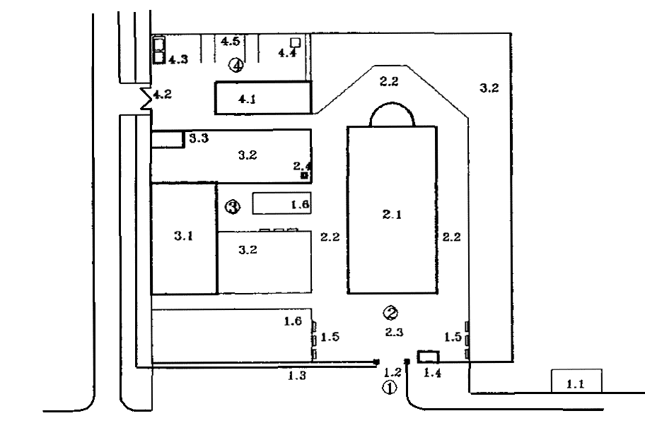
1. Входная зона
1.1 Остановка общественного транспорта; 1.2 Въездные и входные ворота; 1.3 Автостоянка; 1.4 Церковный киоск; 1.5 Скамьи для отдыха; 1.6 Цветник
2. Храмовая зона
2.1 Храм; 2.2 Круговой обход; 2.3 Площадка перед входом; 2.4 Дренажный колодец
3. Вспомогательная зона
3.1 Церковно-причтовый дом; 3.2 Озелененная территория; 3.3 Туалеты для прихожан
4. Хозяйственная зона
4.1 Хозблок с гаражом; 4.2 Хозяйственный въезд; 4.3 Мусоросборник; 4.4 Печь для сжигания записок; 4.5 Стоянка автотранспорта

ПРИЛОЖЕНИЕ Е

ПРАВОСЛАВНОЕ БОГОСЛУЖЕНИЕ И ФУНКЦИОНАЛЬНО-ПЛАНИРОВОЧНЫЕ СХЕМЫ ХРАМА
ПРАВОСЛАВНОЕ БОГОСЛУЖЕНИЕ [4, 5]
Православное богослужение может быть заказным или общественным.
Заказное богослужение совершается периодически по потребностям отдельных лиц, так называемые требы (чин крещения, венчания, погребения, освящение воды, молебны и др.). Чин крещения совершается в храме или крещальне; чин венчания - в храме; чин погребения, освящения воды, молебны, панихиды - в храме, часовне или на открытом месте.
Общественное богослужение совершается постоянно по общим потребностям от лица всей Церкви. Оно состоит из молитв и песнопений и должно совершаться, как правило, в особо устроенном и освященном здании - храме по установленному Церковью Уставу в соответствии с каноническими правилами и церковной традицией.
В монастырских, соборных и городских храмах, имеющих несколько священников, богослужение должно совершаться ежедневно, а в храмах сельских и имеющих одного священника - по возможности чаще и обязательно в воскресные и праздничные дни.
Постоянных служб всего девять: вечерня, повечерие, полуночница, утреня, часы (1, 3, 6, 9-й) и Литургия, составляющие суточный круг и несколько видоизменяемые в течение недели и года. В современной приходской практике Церкви существуют три главные суточные службы: вечерня, утреня и Литургия, к которым присоединяются остальные службы. В предпраздничные дни вечерня и утреня могут объединяться во всенощное бдение.
Православные богослужения совершаются клириками и мирянами стоя с коленопреклонениями. Сидеть разрешается только в редкие, определенные Уставом моменты службы, а также определенным категориям прихожан (больным, инвалидам). В притворе должны стоять оглашенные (готовящиеся к Крещению) и кающиеся; в средней части храма - верные (крещеные христиане); в алтаре - священнослужители; на клиросе - певчие. Во время богослужения внимание молящихся обращено в основном в сторону алтарной преграды с иконами святых и в направлении движения священнослужителей.
Каждое богослужение предваряется колокольным звоном - благовестом и далее трезвоном во все колокола. В колокола звонят и в определенные моменты службы.
Крестный ход совершается несколько раз в году, в том числе: на Пасху, во время храмовых праздников и др. Движение клириков и мирян происходит через западный вход наружу и далее вокруг храма против часовой стрелки.
ВЕЧЕРНЯ
Богослужение вечерни содержит воспоминание о временах Ветхого Завета от сотворения мира до пришествия на землю Спасителя. В молитвословиях, песнопениях и священнодействиях Церковь прославляет Бога за сотворение мира, напоминает о грехопадении прародителей, возбуждает верующих к сознанию грехов и молению перед Богом о их прощении, прославляет оправданных Богом святых.
В начале службы священнослужители входят южной дверью в алтарь и облачаются.
В воспоминание сотворения мира священником совершается обход со свечой и каждение фимиамом всего храма, символизирующего Вселенную. Открытые Царские врата алтаря означают при этом блаженное пребывание человека в Раю до грехопадения. По окончании каждения храма Царские врата затворяются в напоминание о недоступности Рая для согрешивших прародителей.
Следующее каждение всего храма служит напоминанием о тех жертвах и курениях фимиама, которые совершались в ветхозаветное время в знак ожидания обещанного Богом Спасителя мира.
Важным моментом богослужения вечерни служит «вечерний вход». Открытие Царских врат означает, что с пришествием на землю Спасителя людям вновь открылось Царство Божие. Священник выходит на солею северными вратами, а не Царскими в знак того, что Спаситель явился на землю не в славе. Войдя в алтарь, священник становится на Горнем месте лицом к народу, изображая Спасителя, после крестной жертвы воскресшего, вознесшегося на небеса и взирающего на верующих.
На всенощном бдении бывает выход священнослужителей для совершения богослужения литии в притвор, где стоят оглашенные и кающиеся, означая тем самым, что Спаситель явился в мир, чтобы привести грешных к покаянию.
УТРЕНЯ
Утреннее богослужение является продолжением вечернего и касается времени новозаветного: Рождества и Воскресения Христова.
В продолжение утрени большое значение имеет смена освещения храма. Погашение светильников во время чтения псалмов напоминает о той ночи, во время которой родился Христос, а зажжение светильников знаменует явление Христа, просвещающего всех людей. То же значение имеет обход со свечой и каждение всего храма священником, при котором полагается полное освещение храма.
ЛИТУРГИЯ
Литургия - главное богослужение Православной Церкви, во время которого человек соединяется с Богом через Таинство Причащения (или Евхаристию).
В конце Проскомидии (первая часть Литургии) совершается каждение всего храма с выходом священнослужителя из алтаря северными вратами и входом через южные врата.
Важными моментами Литургии являются «малый» и «Великий» входы, во время которых священник выносит Евангелие и Дары через северные врата на солею и далее снова в алтарь через Царские врата.
После совершения в алтаре священнодействий начинается Причащение Святыми Дарами верующих с амвона солеи, во время которого происходит таинственное соединение человека с Богом, а весь храм символизирует собой Царство Небесное, возвращенный человеку Рай.
Если в храме совершаются в один день две Литургии, то они должны совершаться на разных престолах (в разных приделах храма).
В особых случаях разрешается совершать Литургию на переносных антиминсах и престолах в часовнях и других приспособленных зданиях и сооружениях, а также на открытом месте, в том числе с применением инвентарного алтаря в виде палатки.
Схема передвижения священнослужителей при всенощном бдении
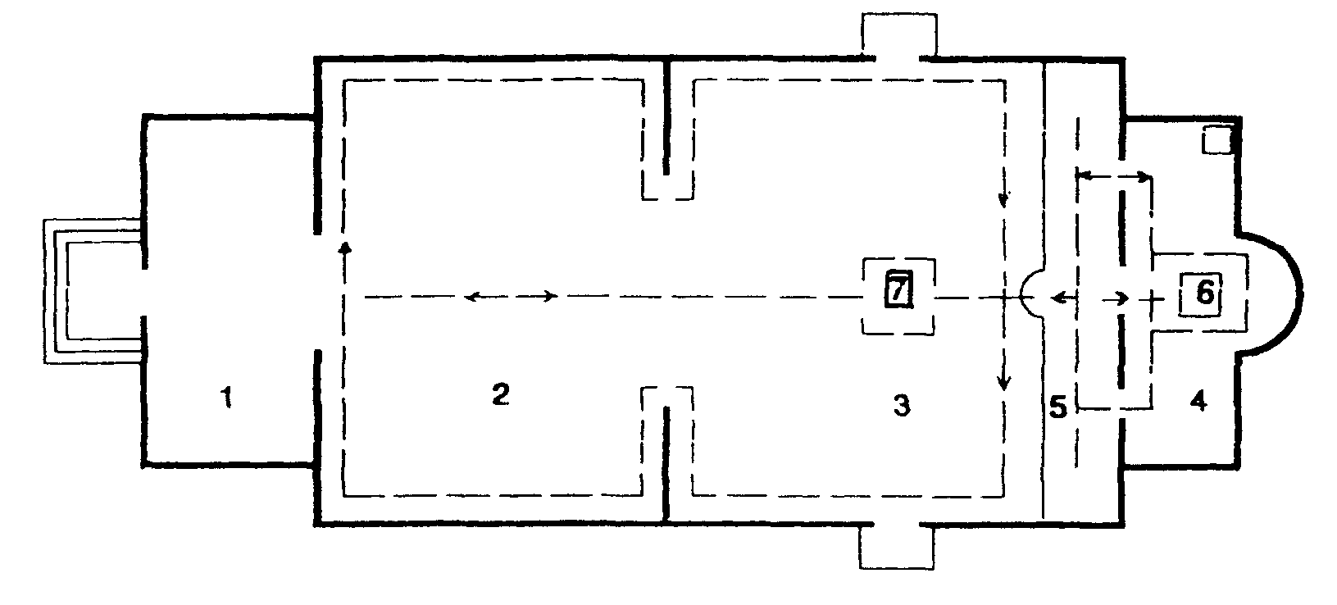
Схема передвижения священнослужителей при Божественной Литургии
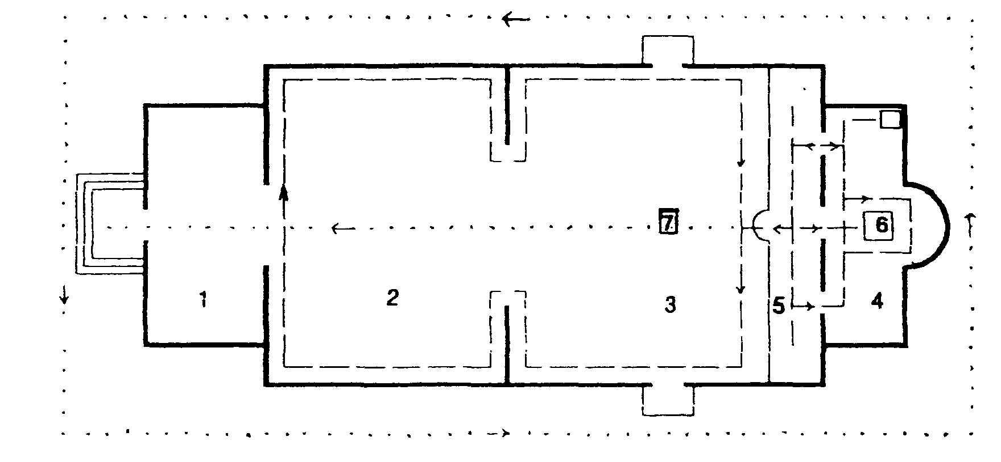
1 - притвор (2 - трапезная часть); 3 - средняя часть; 4 - алтарь; 5 - солея; 6 - престол; 7 - аналой;
→- - - - передвижение священнослужителей во время богослужения [5];
→..... - передвижение клириков и мирян во время Крестного хода

ПРИЛОЖЕНИЕ Ж

СХЕМАТИЧЕСКАЯ МОДЕЛЬ ПРАВОСЛАВНОГО ХРАМА С СИМВОЛИЧЕСКИМ ЗНАЧЕНИЕМ ЕГО ЭЛЕМЕНТОВ
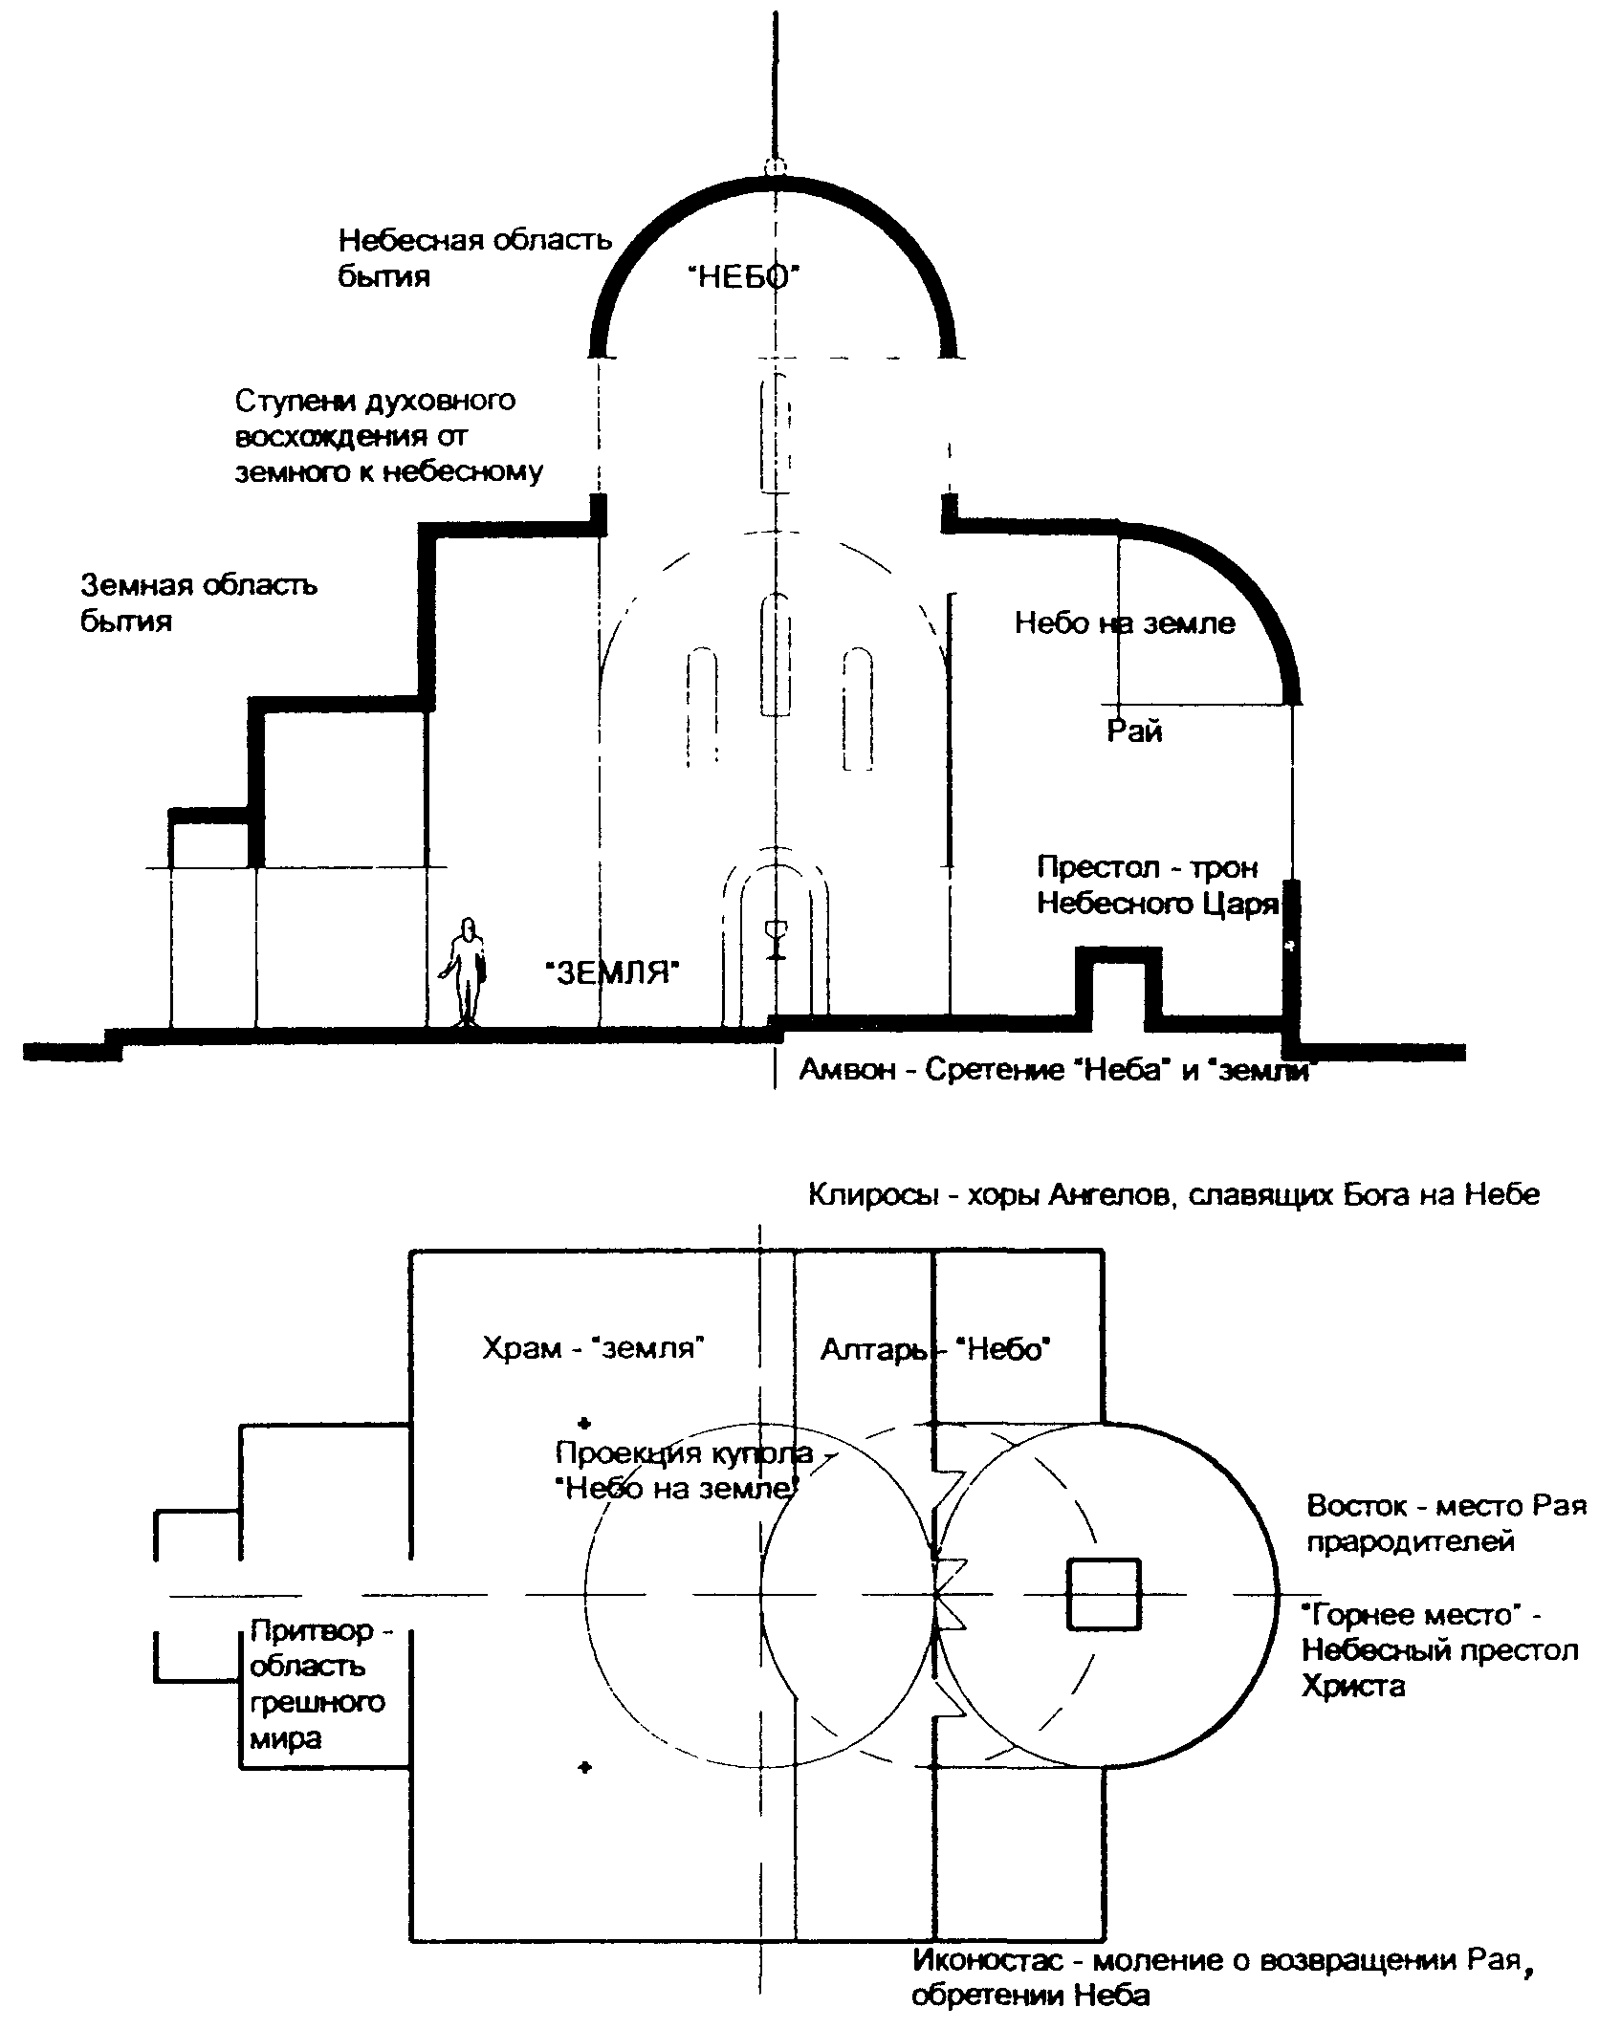
Духовная реальность храма выражается в его архитектуре посредством символов. Исходя из догматического учения Православной Церкви о будущем преобразовании неба и земли в Царство Божие храм в целом символизирует собой Небесное Царство, возвращенный оправданному человечеству Рай. В планировочном отношении алтарь являет образ Рая, духовного мира, нисходящего на землю к людям. Средняя часть храма является символом неба и земли, вселенной, обновленных примирением с духовным миром. Притвор является символом мира неоправданного, греховного.
Согласно церковной теории соотношения образа с первообразом архитектурные образы и символы храма при исполнении в рамках канонической традиции могут отражать первообразы небесного бытия и приобщать к ним.

ПРИЛОЖЕНИЕ И

ПРИМЕРЫ ХРАМОВ, СООТВЕТСТВУЮЩИХ ЦЕРКОВНО-КАНОНИЧЕСКИМ ТРЕБОВАНИЯМ
1 Великая Успенская Печерская церковь в Киево-Печерском монастыре (XI в.)
2 Успенский собор на Городке в Звенигороде (XV в.)
3 Церковь Трифона в Москве (XV в.)
4 Церковь Петра митрополита Высокопетровского монастыря в Москве (XVI в.)
5 Церковь Спаса в Уборах под Москвой (XVII в.)
6 Церковь Косьмы и Дамиана в Москве (XVIII в.)
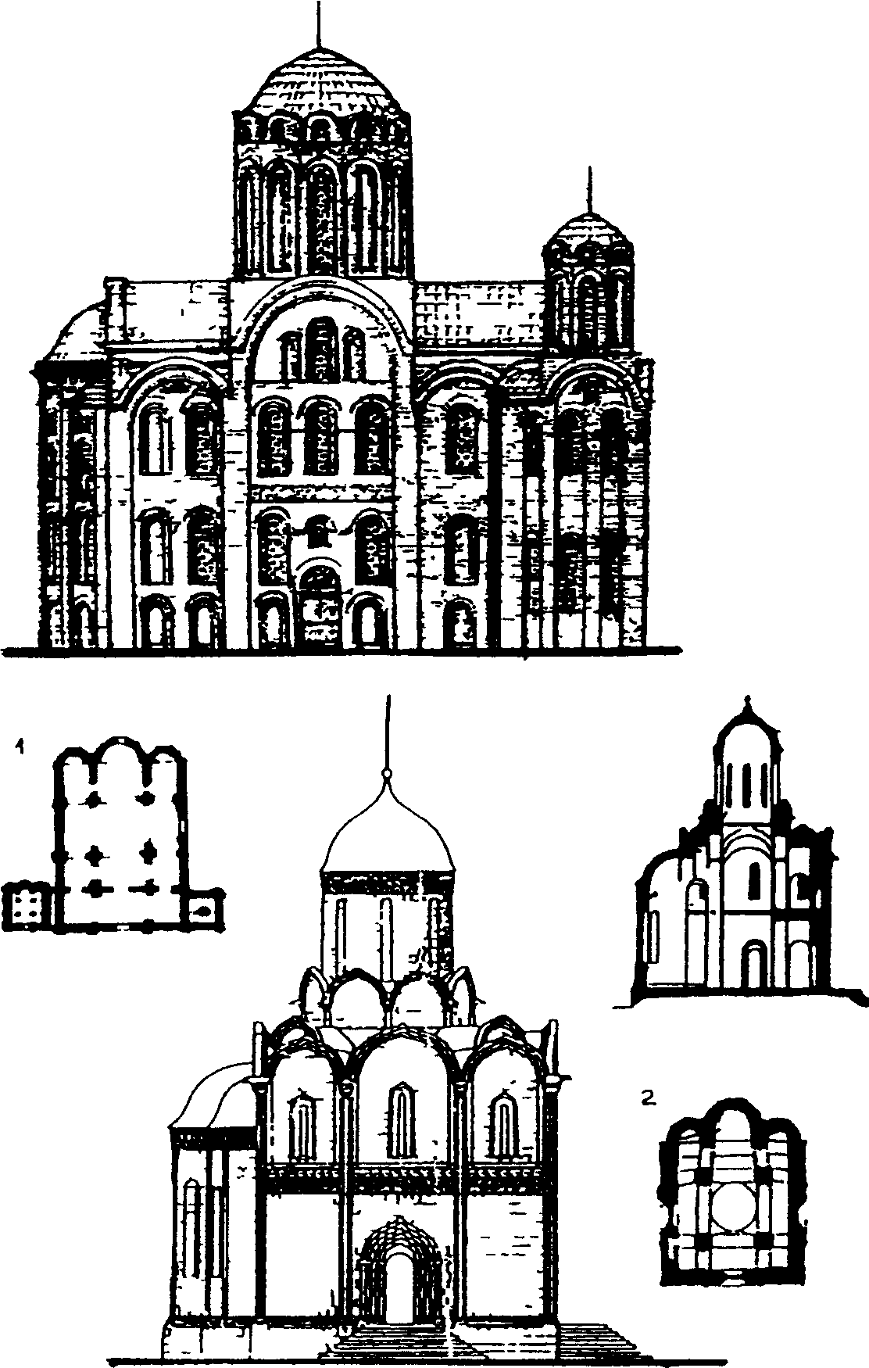



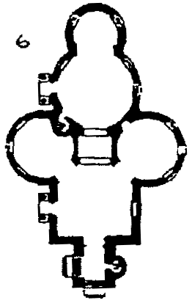
Значение храма как места молитвы, Дома Божия, Царства Небесного может быть выражено различными средствами. Канонической храмовой архитектуре соответствует строгий и возвышенный стиль ввиду молитвенного предназначения храма. В то же время образ Дома Божия - Царя Небесного выражается через благолепие храма с широким использованием декоративных средств. В архитектурных решениях византийских и древнерусских храмов ясно выражено стремление к отражению идеала неземной красоты «Царства Небесного». Храмовая архитектура строилась в основном на пропорциональном соответствии частей и целого, учитывая, что объектами внимания молящихся должны быть священные изображения стенописи и икон. Главной зоной архитектурной декорации является преимущественно верхняя зона храма, символизирующая «Царство Небесное».
По словам Патриарха Московского и всея Руси Алексия II «Современная храмовая архитектура призвана учитывать в своем развитии принцип гармонического сочетания новых форм и стилей с уже устоявшимися в истории традициями зодчества» [6].

ПРИЛОЖЕНИЕ К

ПЛАНИРОВОЧНАЯ СХЕМА АЛТАРЯ И СОЛЕИ ХРАМА
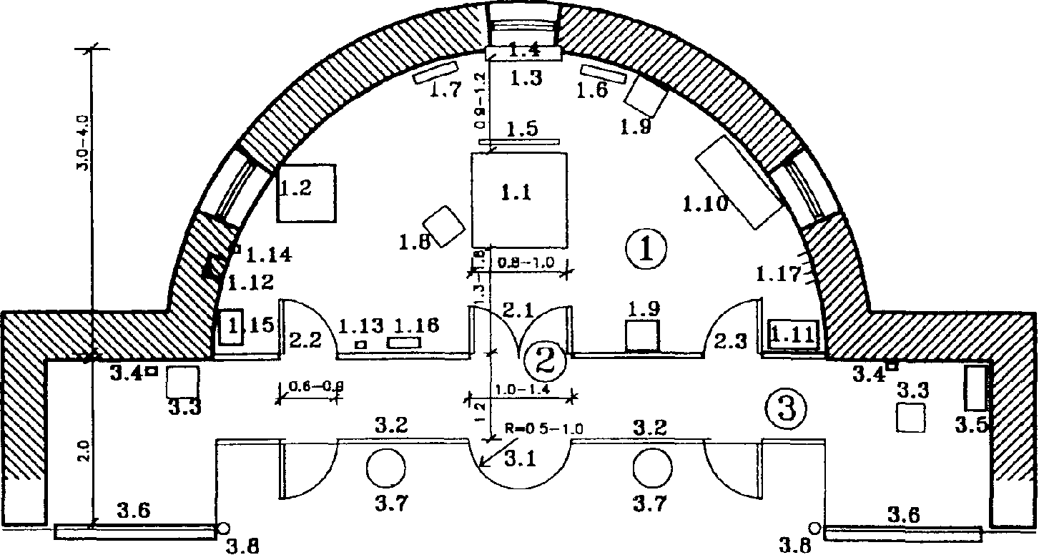
1. Алтарь
1.1 - престол; 1.2 - жертвенник; 1.3 - Горнее место; 1.4 - запрестольный образ; 1.5 - семисвечник; 1.6 - выносной Крест; 1.7 - выносная икона Богоматери; 1.8 - аналой; 1.9 - место отдыха священнослужителя; 1.10 - стол для облачений; 1.11 - шкаф (сейф) для сосудов и богослужебных книг; 1.12 - вытяжной канал для кадила; 1.13 - выключатель паникадила храма, общего освещения алтаря и местного освещения жертвенника; 1.14 - штепсельная розетка; 1.15 - рукомойник; 1.16 - место для выносных свечей; 1.17 - вешалка для одежды
2. Иконостас
2.1 - «Царские врата»; 2.2 - северные диаконские двери; 2.3 - южные диаконские двери
3. Солея с клиросами
3.1 - амвон; 3.2 - ограждение солеи; 3.3 - аналой регента; 3.4 - выключатель местного освещения; 3.5 - шкаф для богослужебных книг; 3.6 - киот для иконы; 3.7 - подсвечник; 3.8 - место для хоругви

ПРИЛОЖЕНИЕ Л

СХЕМЫ ЗАПОЛНЕНИЯ ИКОНОСТАСОВ
ПЯТИЯРУСНЫЙ ИКОНОСТАС
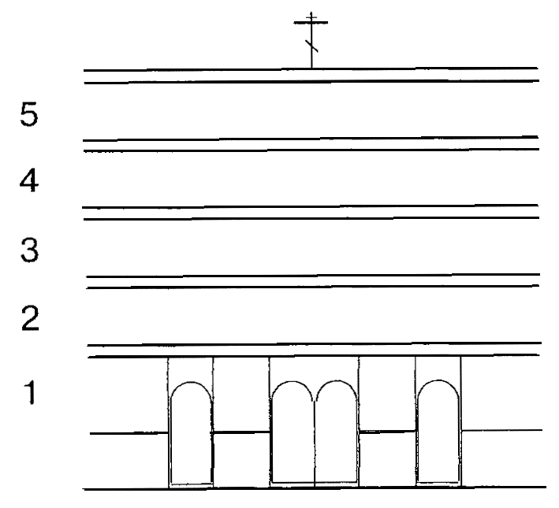
ОДНОЯРУСНЫЙ ИКОНОСТАС
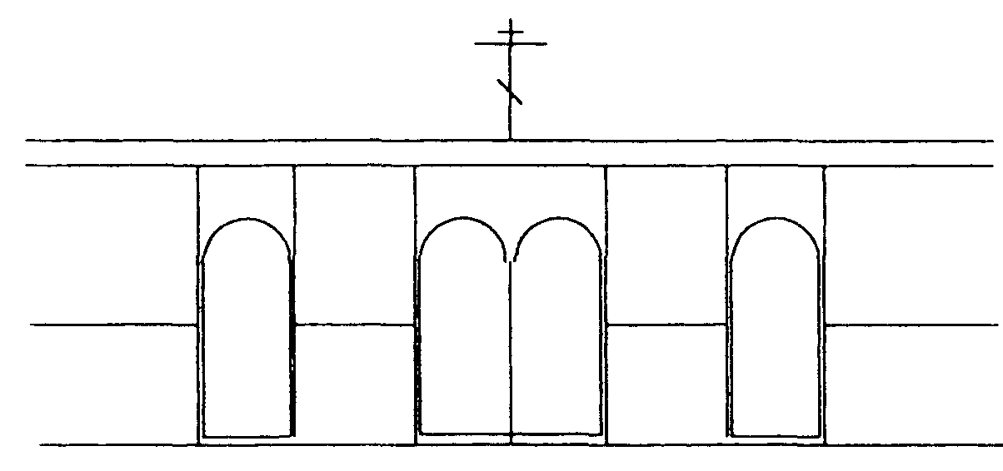
1 ярус - Местный с диаконскими и «Царскими вратами»; 2 ярус - Деисусный; 3 ярус - Праздничный; 4 ярус - Пророческий; 5 ярус - Праотеческий; верх - Распятие

ПРИЛОЖЕНИЕ М

РАСЧЕТ РЕВЕРБЕРАЦИИ В ПОМЕЩЕНИЯХ ХРАМОВ
Акустическое проектирование должно быть ориентировано на оптимизацию времени реверберации, определяющего гулкость звучания храмовых помещений, методика которого разработана институтом НИИСФ.
Время реверберации Т, с, рекомендуется рассчитывать по формуле Эйринга:
$T=\frac{0,\text{163}V}{S_{\text{общ}}φ(\overline{α})+\text{nV}},$ (М.1)
где V - общий воздушный объем помещения, м³;
S_{обш} - общая площадь внутренних ограждений, м²;
$φ(\overline{α})=\text{ln}(1−\overline{α}), \overline{α}$ - средний коэффициент звукопоглощения (КЗП) помещения, определяемый в диапазоне 125 - 4000 Гц,
n - коэффициент, учитывающий поглощение звука в воздухе помещения (обычно вводится в расчет только для частот 2000 и 4000 Гц). КЗП в каждом диапазоне частот определяется по формуле
$\overline{α}=\frac{А_{\text{общ}}}{S_{\text{общ}}},$ (M.2)
где $А_{\text{общ}}=\sum_{i}{α_{i}S_{i}+\sum_{k}{A_{k}+α_{\text{доб}}S_{\text{общ}}},}$ (М.3)
здесь $\sum_{i}{α_{i}S_{i}}$ - сумма произведений площадей отдельных поверхностей S_{i}, м² на их КЗП - α_{i};
$\sum_{k}{A_{k}}$ - сумма эквивалентных площадей звукопоглощения (ЭПЗ), м², штучных звукопоглотителей, а также ЭПЗ, создаваемые священнослужителями и прихожанами;
α_{доб} - коэффициент добавочного звукопоглощения, учитывающий звукопоглощение деталями меблировки интерьеров, не охватываемыми данными табличных расчетов (берется по результатам статистики натурных измерений);
S_{общ} - общий фонд звукопоглощения храма.
КЗП строительных материалов и конструкций приведен в ряде пособий и руководств [7, 8]. Данные о звукопоглощении людьми, стоящими на отражающем полу, и добавочном КЗП церковных помещений приведены в таблицах М.1 и М.2.
Таблица М.1 - Звукопоглощение стоящими людьми (без верхней одежды), м²
Плотность расстановки | Частота, Гц
Плотность расстановки | 125 | 250 | 500 | 1000 | 2000 | 4000
6 м²/чел. | 0,15 | 0,23 | 0,61 | 0,97 | 1,1 | 1,1
3 » | 0,13 | 0,21 | 0,48 | 0,81 | 0,96 | 1,0
1 » | 0,11 | 0,2 | 0,32 | 0,66 | 0,81 | 0,89
0,5 » | 0,1 | 0,18 | 0,28 | 0,59 | 0,65 | 0,72
0,25 » | 0,07 | 0,16 | 0,26 | 0,45 | 0,54 | 0,6
Таблица М.2 - Средние значения добавочного звукопоглощения (a_{доб}) в храмах
Частота, Гц | 125 | 250 | 500 | 1000 | 2000 | 4000
α_{доб} | 0,06 | 0,06 | 0,06 | 0,06 | 0,05 | 0,05
Примечание - В помещениях с обилием деревянных конструкций и гибких элементов следует увеличить α_{доб} на 30 % в диапазоне 125 - 250 Гц, а при значительном количестве мелких членений, отверстий и тканевых деталей интерьера - на 30 % в диапазоне свыше 500 Гц.
На графике рисунка М.1 приведена зависимость оптимумов времени реверберации от объема помещений в диапазоне 500 - 2000 Гц. Учитывая, что время реверберации зависит от степени заполнения храмов прихожанами, оптимальные значения времени реверберации должны укладываться в границах, верхний предел которых соответствует заполнению 6 м²/чел., а нижний - 0,25 м²/чел. На частотах 125 - 250 Гц допускается подъем времени реверберации на 25 - 30 %, а на частоте 4000 Гц - снижение на 15 - 20 %.
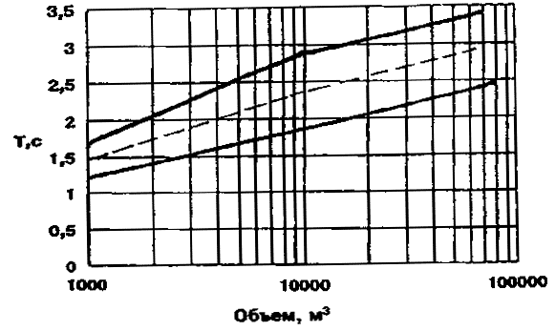
Рисунок M.1 - Рекомендуемое время реверберации на средних частотах для храмовых помещений в зависимости от их объема
- - - - линия оптимумов
----- - зона допусков
В случае если расчет времени реверберации по формулам (М.1) - (М.3) покажет значения, выходящие из рекомендуемых по рисунку М.1, то следует провести корректировку объемно-планировочного решения и материалов отделки интерьеров проектируемого храма.
При избыточных значениях времени реверберации (при недостаточности общего фонда звукопоглощения) следует, во-первых, уменьшить воздушный объем помещения при неизменности площади пола основного и боковых нефов и, во-вторых, увеличить звукопоглощающие свойства материалов отделки интерьеров. Если проведенный контрольный расчет времени реверберации по-прежнему покажет избыточные значения времени реверберации, то следует принять дополнительные меры к увеличению фонда звукопоглощения храма. При значительном превалировании времени реверберации в диапазоне низких частот можно использовать «голосники», выполненные по современной строительной технологии, методы расчета которых приведены в издании [9]. В диапазоне средних и высоких частот для увеличения звукопоглощения рекомендуется использовать тканевые элементы убранства храма. Их общее количество определяется акустическим расчетом.
При недостаточности времени реверберации храма следует принять меры к увеличению его общего воздушного объема и к уменьшению фонда звукопоглощения в убранстве храма.
При выборе объемно-планировочных решений храмов кривизну куполов и сводов следует выбирать так, чтобы их центры размещались значительно выше отметки пола (не ниже уровня +3,0 м по отношению к уровню пола алтаря и солеи).
В храмах с делением на средний и боковые нефы или трапезную часть, особенно при высоком центральном куполе, статистический метод расчета времени реверберации неприменим.
Расчет процесса реверберации следует начинать с определения среднего КЗП каждого i-го объема в диапазоне частот 125 - 4000 Гц (${\overline{α}}_{i}$), на основании которого рассчитывается его фонд звукопоглощения: $A_{i}={\overline{α}}_{i}S_{\text{общ}}$ (S_{общ} - общая площадь ограждений каждого объема). Далее рассчитываются площади воздушных проемов между соседними объемами и их коэффициенты акустической связи, равные:
$K_{i,i+1}=\frac{S_{i,i+1}^{2}}{({\overline{α}}_{i}S_{i}^{'})({\overline{α}}_{i+1}S_{i,i+1}^{'})},$ (М.4)
где S_{i,i+1} - площадь проема между соседними объемами V_{i} и V_{i+1};
S'_{i,общ} = S_{i,общ} - S_{i,i+1};
S'_{i+1,общ} = S_{i+1,общ} - S_{i,i+1}.
При коэффициенте акустической связи K > 1 расчеты времени реверберации связанных объемов производятся как для единого акустического объема по вышеприведенной методике. При K < 1 производится детальный акустический анализ с рассмотрением соотношения площадей проемов к общей площади граничных ограждений, соотношения величин воздушных объемов и их фондов звукопоглощения.
При этом существуют следующие предельные случаи:
1. При соотношении соседних объемов V_{i} >> V_{i+1} их время реверберации рассчитывается по объему с введением в расчет КЗП проема S_{i,i+1}, равного 0,1 - 0,3, в зависимости от величины А_{i+1}.
2. При значениях V_{i} и V_{i+1} одного порядка, но при значительной разнице их фондов звукопоглощения (например, А_{i+1} >> А_{i}), расчет времени реверберации в объеме производится по вышеприведенной стандартной методике с введением КЗП проема S_{i,i+1}, равного 0,3 в широком диапазоне частот.
3. Стандартная методика расчета времени реверберации используется также в случае близких значений величин воздушных объемов и фондов звукопоглощения соседних помещений, но при малой величине площади проемов между ними по отношению к общей площади граничных ограждений. В этом случае расчет времени реверберации для каждого объема производится изолированно с введением в расчет КЗП проема S_{i,i+1}, равного 0,2 - 0,3, в зависимости от величины их фондов звукопоглощения.
В остальных случаях процесс послезвучания в каждом связанном объеме рассчитывается численно, так как его огибающая не может быть объяснена одной кривой, по следующей формуле:
L_{i}(t) = 10lg {e^{δi}t + K_{i,i+1}e^{δi+1}t}, (М.5)
где L_{i}(t) - уровень звука в процессе реверберации объема V_{i} при коэффициенте акустической связи его с соседним объемом V_{i+1}, равным K_{i,i+1};
t - текущий момент реверберации;
δ_{i} = 85(S′_{i} / V_{i})ln (1 - ${\overline{α}}_{i}$) и δ_{i+1} = 85(S′_{i+1} / V_{i+1})ln (1 - ${\overline{α}}_{i+1}$) - постоянные затухания звука V_{i} и V_{i+1}.
При возможности объяснения расчетного хода логарифмической кривой L_{i}(t) отдельными линейными участками уровнеграмм их следует, по возможности, проводить в диапазоне спадания уровня отзвука ΔL_{i}(t) не менее 15 - 20 дБ, и тогда в акустический анализ могут быть введены соответствующие этим участкам значения времени реверберации по следующей формуле:
T_{k} = 60(ΔL_{ki} / Δt_{ki})⁻¹, (М.6)
где T_{k} - время реверберации, соответствующее k-му участку линейно-ломаной аппроксимации уровнеграммы L_{i}(t);
ΔL_{ki} - величина этого участка, дБ;
Δt_{ki} - интервал времени этого участка, с.
Определяющим для процесса слухового восприятия является так называемое начальное время реверберации, рассчитываемое по ходу кривой L_{i}(t) за первые 10 - 20 дБ реверберации.

ПРИЛОЖЕНИЕ Н

БИБЛИОГРАФИЯ
[1] Тилинский А.И. Руководство для проектирования и постройки зданий. - СПб. Изд. А.С. Суворина, 1911.
[2] Практические рекомендации по сохранению колоколов, бил и традиций православного звона / Московский Колокольный Центр при храме Свт. Николая в Заяицком. - М., 1999.
[3] Указания по проектированию освещения территорий учреждений культурно-бытового обслуживания населения и наружного архитектурного освещения. - М.: ЦНИИЭП инженерного оборудования.
[4] Субботин К. Руководство к изучению Устава Богослужения Православной Церкви. - СПб., «Сатис», 1994.
[5] Православное Богослужение: Практическое руководство для клириков и мирян (составитель И.В. Гаслов). - СПб., «Сатис», 1998.
[6] Послание Патриарха Московского и всея Руси Алексия II по случаю проведения выставки «Архитектура и религия» в выставочном комплексе Росстройэкспо в 1997 г.
[7] Руководство по акустическому проектированию залов многоцелевого назначения средней вместимости. - М.: Стройиздат, 1991.
[8] Справочник по защите от шума и вибраций жилых и общественных зданий. - Киев: Будивельник, 1989.
[9] Осипов Г.Л., Юдин Е.Я., Борисов Л.А. и др. Снижение шума в зданиях и жилых районах. - М.: Стройиздат, 1987.
Ключевые слова: здания, сооружения и комплексы православных храмов, часовня, крещальня, колокольня, церковно-причтовый дом, алтарь. Царские врата, иконостас, архитектурно-строительные решения, естественное и искусственное освещение, акустика, отопление, вентиляция, водоснабжение, канализация.

